**Requirements Analysis Document**

Revision History

|  |  |  |  |
| --- | --- | --- | --- |
| **Data** | **Versione** | **Cambiamenti** | **Autori** |
| **12/10/2019** | **0.1** | **Aggiunta sezioni 1 e 2** | **Francesco Lauro** |
| **13/10/2019** | **0.2** | **Aggiunta sezioni 3.1, 3.2 e 3.3** | **Francesco Lauro**  **Federico**  **Antonio Lodato** |
| **14/10/2019** | **0.3** | **Aggiunta scenari e casi d’uso** | **Francesco Lauro**  **Antonio Lodato** |
| **15/10/2019** | **0.4** | **Aggiunta diagrammi casi d’uso e tabella degli oggetti** | **Francesco Lauro** |
| **16/10/2019** | **0.5** | **Aggiunta class diagram** | **Federico** |
| **17/10/2019** | **0.6** | **Aggiunta sequence diagram** | **Francesco Lauro** |
| **18/10/2019** | **0.7** | **Aggiunta mock-up** | **Antonio Lodato** |
| **19/10/2019** | **0.8** | **Aggiunta navigation path** | **Francesco Lauro** |
| **20/10/2019** | **0.8** | **Aggiunta stateChart** | **Antonio Lodato** |
| **02/10/2019** | **0.9** | **Revisione del documento** | **Francesco Lauro**  **Antonio Lodato**  **Federico** |
| **19/12/2019** | **1.0** | **Revisione stateChart e aggiunto activity diagram** | **Antonio Lodato** |

1. **Introduzione**
   1. **Scopo del sistema**
   2. **Ambito del sistema**
   3. **Obiettivi del sistema**
2. **Sistema corrente**
3. **Sistema Proposto**
   1. **Overview**
   2. **Requisiti funzionali**
   3. **Requisisti non funzionali**
   4. **System model**
      1. **Scenarios**
      2. **Use Case**
      3. **Object Model**
         1. **Tabella degli oggetti**
         2. **Class Diagram**
      4. **Dynamic Model**
         1. **StateChart Diagram**
         2. **Activity Diagram**
         3. **Sequence Diagram**
      5. **User interface and navigational path**
   5. **Glossary**

**1.Introduzione**

**1.1 Scopo del sistema**

La piattaforma “InfoBlog” intende fornire agli utenti del web servizi per facilitare la ricerca di informazioni, informatiche, focalizzandosi sulla loro comprensione e correttezza. Le informazioni vengono pubblicate da autori mediante i propri articoli e certificati prima di renderle visibili.

**1.2Ambito del sistema**

InfoBlog nasce dalla necessità di offrire agli utenti del web un piattaforma dove le informazioni pubblicate risultino attendibili e verificate. Il sistema dovrà supportare:

* La pubblicazione di articoli per diffondere le informazioni
* La moderazione delle informazioni pubblicate
* L’organizzazione di incontri per aumentare la comprensione delle informazioni
* La possibilità di mettersi in contatto con gli autori degli articoli

**1.3 Obiettivi del sistema**

Gli obiettivi principali del progetto si focalizzano nei seguenti punti:

* Fornire agli utenti informazioni, che riguardano il settore informatico, certificate
* Fornire agli utenti la possibilità di comprendere affondo le informazioni

**2. Current System**

Attualmente le informazioni vengono reperite dagli utenti in giro sul web mediante apposite ricerche che in molti casi non producono risultati desiderati. Sul web ovviamente viaggiano tanti tipi di informazioni, la cui correttezza in molti casi non è nemmeno controllata favorendo così la diffusione di informazioni errate, pubblicate da varie persone all’interno di community o blog privati. Data la grandezza del web le informazioni sono molto difficili da individuare visto che in molti casi alcuni articoli che contengono queste informazioni sono scritti da autori sconosciuti. L’utenza del web si sofferma inoltre spesso sulla lettura di blog famosi, che contengono informazioni incomplete e portano l’utenza ad effettuare in alcuni casi ricerche estenuanti. Tutto questo ovviamente non facilita nemmeno la comprensione totale delle informazioni, infatti l’utenza in mancanza di una piattaforma comune è costretta ad utilizzare piattaforme secondarie per poter comunicare con gli autori degli articoli e risolvere i propri dubbi. Si tratta quindi di un sistema che può risultare scomodo, che non porta a trovare le giuste informazioni e che può far sorgere diverse incomprensioni sugli argomenti dovuti alla lettura di queste informazioni da diverse sorgenti e il contrasto tra il loro contenuto

**3. Proposed System**

**3.1 Overview**

InfoBlog punta a risolvere e a migliorare le problematiche del sistema corrente fornendo una piattaforma comune ad utenti e autori per comunicare. La piattaforma permetterà all’utenza di rimanere sempre aggiornata su quelle che sono le nuove pubblicazioni all’interno di essa. La piattaforma offre all’utenza la possibilità di chiarire i propri dubbi sia mediante la comunicazione diretta con l’autore dell’articolo sia mediante la visualizzazione di alcuni eventi organizzati dagli autori stessi. La piattaforma offrirà ai vari autori di pubblicare articoli riguardanti varie problematiche del mondo informatico (hardware, software, algoritmi, ...). La piattaforma controlla le informazioni che vengono pubblicate mediante degli specialisti dell’area relativa alle informazioni.   
Quindi l’obiettivo è quello di fornire un sistema per facilitare la ricerca di informazioni, focalizzando l’attenzione sulla loro correttezza, mantenere aggiornata l’utenza sulle pubblicazioni degli articoli e permettere a quest’ultima di chiarire i propri dubbi mediante un semplice meccanismo di comunicazione.

**3.2 Functional requirements**

**Gestione Utente:**

1. **Visualizzazione degli articoli**
2. **Scaricare gli allegati degli articoli**
3. **Visualizzare gli allegati**
4. **Inserire commenti agli articoli**
5. **Fornire una valutazione degli articoli**
6. **Comunicare con l’autore dell’articolo mediante il meccanismo di messaggi fornito dal sistema**
7. **Visualizzare eventi**
8. **Seguire gli autori**
9. **Ricercare articoli**
10. **Ricercare autori**
11. **Visualizzare le pagine degli autori**
12. **Registrarsi**
13. **Autenticarsi**
14. **Modificare i propri dati personali**
15. **Visualizzare i propri dati personali**
16. **Visualizzare il rating degli articoli**
17. **Visualizzare i commenti degli articoli**
18. **Filtrare articoli**

**Gestione Autori:**

1. **Autenticarsi**
2. **Modificare i propri dati personali**
3. **Visualizzare i propri dati personali**
4. **Visualizzare il rating dei propri articoli**
5. **Visualizzare i commenti dei propri articoli**
6. **Creare eventi**
7. **Modificare eventi**
8. **Eliminare eventi**
9. **Pubblicare articoli**
10. **Modificare articoli**
11. **Caricare gli allegati degli articoli**
12. **Eliminare gli allegati dai propri articoli**
13. **Visualizzare i propri articoli**
14. **Visualizzare la propria pagina personale**
15. **Comunicare con gli utenti mediante il meccanismo di messaggi fornito dal sistema**

**Gestione Moderatori:**

1. **Moderazione articolo**
2. **Scarica Allegato**
3. **Visualizza allegato**
4. **Rifiuta articolo**
5. **Visualizza dati personali**
6. **Modifica dati personali**
7. **Autenticazione**
8. **Visualizzare articoli da moderare**

**3.3 Non Functional requirements**

* **Performance:**il sistema dovrà avere tempi di risposta molto bassi, non dovranno superare i 3 secondi fatta eccezione per un carico superiore alla media.
* **Performance:** il sistema dovrà permettere la presenza di oltre 80 utenti contemporaneamente sulla piattaforma.
* **Usability:** il sistema dovrà fornire un’interfaccia utente molto semplice in modo da supportare al meglio le funzionalità della piattaforma
* **Relability:** il sistema dovrà impedire l’accesso ad utenti non autorizzati.
* **Relability:** il sistema dovrà prevedere opportuni controlli di formato dell’input fornito.
* **Supportability**: il sistema dovrà avere un elevata modularità in modo tale da poter adattare il sistema alle nuove esigenze degli utenti e delle nuove tecnologie.
* **Implementation**: la piattaforma verrà realizzata come un application web che fornisce ai propri utenti interfacce per visualizzare le informazioni
* **Inplementation**: La parte di front-end della piattaforma verrà realizzata utilizzando linguaggi specifici per la grafica ed è inoltre previsto lo scambio di informazioni con il server. Verrà utilizzato SQL per ottenere le informazioni memorizzare nell’apposito database.
* **Packaging**: il sistema verrà installato da un team specializzato con adeguate conoscenze relative al funzionamento del prodotto.
* **Legal:** Il sistema realizzato garantisce il rispetto delle norme vigenti sulla privacy, facendo riferimento al codice per la protezione dei dati personali (noto anche come codice della privacy), emanato con il Decreto legislativo 30 giugno 2003, n.196, in vigore dal 1° gennaio 2004. Le funzionalità del Sistema richiedono operazioni quali la raccolta e la registrazione dei dati degli utenti, quindi implica il trattamento dei dati personali. Nel prodotto software verranno adottate misure di sicurezza volte a impedire gli accessi non autorizzati, i trattamenti non consentiti o non conformi alla Legge.

**3.4 System models**

**3.4.1 Scenarios**

|  |  |
| --- | --- |
| **Nome** | **Pubblicazione Articolo** |
| **Attori Partecipanti** | Siano: moderatore  Botta: autore |
| **Flusso degli eventi** | 1. Botta dopo mesi di studi ha elaborato un nuovo algoritmo per individuare cammini minimi in un grafo con archi di costo negativo. Botta vorrebbe condividere su InfoBlog un articolo a riguardo per discuterne con altri appassionati dei suoi elaborati. 2. Botta si collega al effettuando il login inserendo username:” Botta” e password: ”botta“ ed accede al suo pannello di controllo. Nel pannello di controllo è presente la sezione “Pubblica un articolo” 3. Botta riempie il modulo con le informazioni dell’articolo inserendo titolo e contenuto. 4. Botta dopo aver scritto l’articolo e preparata una presentazione di tale articolo da includere per mostrare usi applicativi, inoltra la richiesta di pubblicazione dell’articolo. 5. L’articolo è stato inviato alla moderazione, non resta che attendere fin quando non si riceve il resoconto della moderazione. 6. Siano, il moderatore, riceve tramite e-mail una notifica di pubblicazione di un articolo da parte dell’autore Botta. 7. Siano effettua il login tramite username:” admin” e password: ”admin” ed accede alla sezione pubblicazione. 8. Entrato nella sezione pubblicazione, Siano seleziona l’articolo ed inizia ad analizzarlo. 9. Siano verifica la correttezza tecnica dell’articolo, visionando la presentazione fornita dall’autore e valutando i casi d’applicazione 10. Una volta constatato la correttezza dell’articolo Siano convalida l’articolo rendendolo visibile. Botta viene notificato dell’avvenuta pubblicazione |

|  |  |
| --- | --- |
| **Nome Scenario** | **Pubblicazione evento** |
| **Attori partecipanti** | Botta: autore |
| **Flusso degli eventi** | 1. Botta notando interesse da parte degli utenti nei confronti dei propri articoli e notando le numerose domande sotto di essi, decide di organizzare un evento invitando tutti gli interessati. 2. Botta, dopo aver effettuato il login tramite username:” Botta” e password:” franchino”, accede al proprio pannello di controllo. All’interno del pannello è presente la sezione “Annuncia evento”. 3. L’autore Botta, tramite un form, fissa data, luogo e ora dell’evento fornendo una descrizione dei temi trattati durante l’evento. 4. L’autore rende pubblico l’annuncio dell’evento e sarà visibile sulla sezione “Eventi” del sistema. Inoltre gli utenti che seguono l’autore riceveranno una notifica dal sistema dell’evento pubblicato dall’autore seguito. |

**3.4.2 Use case**

**Tabelle dei formati**

**Tabella1.1: Esempi che rispettano i criteri forniti nella Tabella1:**

|  |  |
| --- | --- |
| **Password:** | * **depriscoseibello30#** |
| **Formato Nome:** | * **Deprisco** |
| **Formato Cognome:** | * **Bello** |
| **Formato Email:** | * **f.lo5@studenti.it** |
| **Formato Username:** | * **ento00** |

**Tabella1: Formato dati della registrazione.**

|  |  |
| --- | --- |
| **Formato Password:** | **La password deve rispettare il seguente formato:**   * **Lunghezza minima di 8 caratteri** * **Deve contenere almeno una maiuscola** * **Deve contenere almeno un numero** * **Deve contenere almeno un carattere speciale** |
| **Formato Nome:** | **Il nome deve rispettare il seguente formato:**   * **Prima lettera maiuscola** * **Non deve contenere numeri o altri caratteri speciali** |
| **Formato Cognome:** | **Il cognome deve rispettare il seguente formato:**   * **Prima lettera maiuscola** * **Non deve contenere numeri o altri caratteri speciali** |
| **Formato Email:** | **La mail, oltre ad essere univoca, deve rispettare il seguente formato:**   * **Il primo carattere non può essere un numero** * **Deve essere presente una sola @** |
| **Formato Username:** | **L’username deve rispettare il seguente formato:**   * **Lunghezza minima 5 caratteri** |

**Tabella2: Formato dati evento.**

|  |  |
| --- | --- |
| **Formato data:** | **La data deve rispettare il seguente formato:**   * **Deve essere nel formato giorno/mese/anno** |
| **Formato Nome:** | **Il nome deve rispettare il seguente formato:**   * **Prima lettera maiuscola** * **Non deve contenere numeri o altri caratteri speciali** |
| **Formato Luogo:** | **Il luogo deve rispettare il seguente formato:**   * **Non deve caratteri speciali** * **Le informazioni sul luogo devono essere rappresentate secondo il formato via, città e numero civico.** |
| **Formato documenti:** | **I formati che possono essere forniti per il documento sono:**   * **Pdf** * **word** |

**Tabella2.1: Esempi che rispettano i criteri forniti nella Tabella2:**

|  |  |
| --- | --- |
| **Data:** | * **20/10/2019** |
| **Formato Nome:** | * **Event Algo** |
| **Formato luogo:** | * **Via fontana pagani n22** |

**Tabella3: Formato Commento**

|  |  |
| --- | --- |
| **Formato Commento:** | **il commento deve rispettare il seguente formato:**   * **Lunghezza minima 8 caratteri** * **Lunghezza massi 300 caratteri** * **Non deve contenere caratteri speciali** |

**Tabella4: Formato Articolo**

|  |  |
| --- | --- |
| **Formato titolo** | **il titolo deve rispettare il seguente formato**   * **Non deve contenere caratteri speciali** * **Lunghezza massima 50 caratteri** |
| **Formato contenuto** | **Il contenuto deve rispettare il seguente formato:**   * **Lunghezza minima 200 caratteri.** |

**Tabella5: Formato rifiuto articolo**

|  |  |
| --- | --- |
| **Formato oggetto** | **L’oggetto deve rispettare il seguente formato:**   * **Non deve contenere caratteri speciali** * **Lunghezza minima 8 caratteri** * **Non deve contenere numeri** |
| **Formato motivo rifiuto** | **Il contenuto deve rispettare il seguente formato:**   * **Lunghezza minima 20 caratteri** * **Lunghezza massima 300 caratteri** |

|  |  |
| --- | --- |
| **ID:** | **UC_01** |
| **Use case name:** | **Login** |
| **Partecipating actor:** | **Utente** |
| **Entry condition:** | * **L’utente deve essere registrato al sito** |
| **Flow event** | |  |  | | --- | --- | | **Utente** | **Sistema** | | **1.L’utente accede alla sezione relativa per poter effettuare il login** |  | |  | **2.Il sistema visualizza un modulo. Il modulo include i seguenti campi:**   * **Username** * **password** | | **3. L’utente sottomette i valori dei campi e invia il modulo.** |  | |  | **4. il sistema preleva le informazioni necessarie per poter verificare la correttezza dei dati**  **5.il sistema effettua il confronto con i dati preesistenti**  **6.il sistema rimanda l’utente all’homepage** | |
| **Exit condition:** | * **L’utente risulta loggato** |
| **Extension point:** | * **Se i dati forniti dall’utente falliscono il confronto con i dati che vengono prelevati al 4 e controllati al punto 5, verrà visualizzato un messaggio “Dati errati” e non si potrà procedere con il login** |

|  |  |
| --- | --- |
| **ID:** | **UC_02** |
| **Use case name:** | **Registrazione** |
| **Partecipating actor:** | **Utente** |
| **Entry condition:** | * **L’utente si trova all’interno del sistema** |
| **Flow event** | |  |  | | --- | --- | | **Utente** | **Sistema** | | **1.L’utente accede alla sezione relativa per poter effettuare la registrazione** |  | |  | **2.Il sistema visualizza un modulo. Il modulo include i seguenti campi:**   * **Username** * **Password** * **E-mail** * **Nome** * **Cognome** | | **3. L’utente sottomette i valori dei campi e invia il modulo** |  | |  | **4. il sistema preleva le informazioni necessarie per poter verificare la correttezza dei dati**  **5.il sistema effettua il confronto con i dati preesistenti**  **6.il sistema visualizza un messaggio di avvenuta registrazione** | |
| **Exit condition:** | * **L’utente viene registrato correttamente all’interno del sistema.** |
| **Extension point:** | * **Se i dati inseriti dall’utente al punto 3 non rispettano i formati definiti nella tabella 1 verrà visualizzato un messaggio d’errore e non si potrà procedere con la registrazione.** * **Se i dati inseriti dall’utente al punto 3 e verificati al punto 5 risultano già esistenti verrà visualizzato un messaggio d’errore e non potrà completarsi la registrazione.** |

|  |  |
| --- | --- |
| **ID:** | **UC_03** |
| **Use case name:** | **Moderazione Articolo** |
| **Partecipating actor:** | **Moderatore** |
| **Entry condition:** | * **Il moderatore risulta loggato** * **Il moderatore ha selezionato l’articolo su cui effettuare la moderazione** |
| **Flow event** | |  |  | | --- | --- | | **Moderatore** | **Sistema** | | **1.Il moderatore effettua il controllo della coesione dell’articolo.**  **2.Il moderatore tramite il caso d’uso “Scarica allegato” effettua il controllo delle informazioni aggiuntive dell’articolo.**  **3.Il moderatore mediante il caso d’uso “Visualizza Allegato” visualizza il contenuto degli allegati**  **4. il moderatore approva l’articolo sottomettendo al sistema la sua pubblicazione.** |  | |  | **5. il sistema memorizza l’articolo e lo rende visibile all’interno del blog.**  **6. il sistema notifica l’autore dell’avvenuta pubblicazione** | |
| **Exit condition:** | * **Il moderatore termina di visionare l’articolo e viene reso visibile l’articolo.** |
| **Extension point:** | * **Nel caso in cui il moderatore trovare informazioni errate e non coerenti con l’articolo rifarsi al caso d’uso UC_07** |
| **Requisiti speciali** | * **Il moderatore terminerà la moderazione dell’articolo entro 24h dalla presa in carico della richiesta di pubblicazione dell’articolo** |

|  |  |
| --- | --- |
| **ID:** | **UC_04** |
| **Use case name:** | **Rifiuto articolo** |
| **Partecipating actor:** | **Moderatore** |
| **Entry condition:** | * **Il moderatore trova delle informazioni errati e non coerenti all’interno dell’articolo** |
| **Flow event** | |  |  | | --- | --- | | **Moderatore** | **Sistema** | | **1.Il moderatore preme sulla sezione “Rifiuta articolo”.** |  | |  | **2. il sistema visualizza un modulo. Il modulo comprende i seguenti campi:**   * **Motivo rifiuto** | | **3.Il moderatore compila i campi e sottomette il modulo al sistema.** |  | |  | **4. il sistema notifica l’autore con le informazioni contenute all’interno del modulo.**  **5. il sistema elimina la richiesta di pubblicazione dell’articolo dalla sezione di pubblicazione del moderatore.**  **6. il sistema rimanda l’autore all’area pubblicazione.** | |
| **Extension point** | **Nel caso in cui l’input fornito dal moderatore non rispetti i formati definiti dalla tabella 5 verrà visualizzato un messaggio “formato non rispettato” e non sarà possibile sottomettere il modulo.** |
| **Exit condition:** | * **Il sistema elimina correttamente la richiesta di pubblicazione dell’articolo** |

|  |  |
| --- | --- |
| **ID:** | **UC_05** |
| **Use case name:** | **Richiesta pubblicazione Articolo** |
| **Partecipating actor:** | **Autore** |
| **Entry condition:** | * **l’autore deve essere loggato all’interno del sistema** |
| **Flow event** | |  |  | | --- | --- | | **Moderatore** | **Sistema** | | **1.L’autore accede alla sezione di pubblicazione.** |  | |  | **2. il sistema visualizza il modulo di pubblicazione. Il modulo comprende i seguenti campi:**   * **Titolo dell’argomento** * **Contenuto dell’argomento** * **Sezione per allegare file** | | **3.L’autore compila i campi.**  **4.L’autore tramite il caso d’uso Carica allegato effettua il caricamento per fornire informazioni aggiuntive all’articolo.**  **5. il moderatore sottomette il modulo al sistema** |  | |  | **7. il sistema preleva le informazioni per effettuare dei controlli.**  **8. il sistema effettua il controllo delle informazioni fornite con i dati preesistenti prelevati.**  **9. il sistema memorizza le informazioni presenti all’interno del modulo.**  **10.il sistema notifica un moderatore della richiesta di pubblicazione dell’articolo.** | |
| **Exit condition:** | * **Il sistema inoltra la richiesta di pubblicazione al moderatore.** |
| **Extension point:** | * **L’autore avrà una risposta entro 24h dalla presa in carico da parte di un moderatore.** |
| **Extension point** | * **Nel caso in cui il formato fornito dall’autore degli allegati non è valido verrà visualizzato un messaggio d’errore “Formato non corretto” e non sarà possibile sottomettere il modulo al sistema.** * **Nel caso in cui le informazioni fornite dall’autore all’interno del modulo corrispondono ad informazioni già presenti all’interno del sistema verrà visualizzato un messaggio d’errore “informazioni già registrate” e verrà ripresentato il modulo per effettuare nuovamente la compilazione. Ripetere UC_5** * **Nel caso in cui il formato dei campi forniti in input dall’autore non rispetta il formato definito nella tabella** |

|  |  |
| --- | --- |
| **ID:** | **UC_6** |
| **Use case name:** | **Visualizza articolo** |
| **Partecipating actor:** | **Utente** |
| **Entry condition:** | * **L’utente deve trovarsi all’interno del sistema** |
| **Flow event** | |  |  | | --- | --- | | **Utente** | **Sistema** | | **1.L’utente incuriosito dal titolo di un articolo decide di leggerlo.**  **2.L’utente seleziona l’articolo che ha deciso di leggere** |  | |  | **2. il sistema recupera le informazioni sull’articolo selezionato.**  **3.il sistema visualizza le informazioni prelevate** | | **3.L’utente visualizza l’articolo** |  | |
| **Exit condition:** | * **L’utente visualizzare l’articolo** |

|  |  |  |
| --- | --- | --- |
| **ID:** | | **UC_7** |
| **Use case name:** | | **Commento articolo** |
| **Partecipating actor:** | | **Utente** |
| **Entry condition:** | | * **L’utente sta visualizzando l’articolo.** * **L’utente deve essere loggato all’interno del sistema.** |
| **Flow event** | | |  |  | | --- | --- | | **Utente** | **Sistema:** | | **1.L’utente dopo aver letto l’articolo decide di lasciare un commento.**  **2.L’utente accede alla sezione “commenta” presente all’interno dell’articolo stesso.** |  | |  | **3. il sistema presenta all’utente un modulo contenente un singolo campo: “commento”.** | | **4.L’utente compila il campo presentato fornendo così la propria opinione.**  **5. L’utente sottomette il modulo al sistema.** |  | |  | **6. il sistema memorizza le informazioni del commento.**  **6. il sistema visualizza un messaggio di avvenuta pubblicazione del commento sotto l’articolo** | |
| **Extension Point** | | **Se l’input fornito dall’utente non rispetta il formato definito nella tabella3 verrà visualizzato un messaggio “Lunghezza non rispettata” e non si potrà sottomettere il modulo al sistema** |
| **Exit condition:** | | * **il sistema rende visibile il commento sotto l’articolo.** |
| **ID:** | **UC_8** | |
| **Use case name:** | **Contatta autore** | |
| **Partecipating actor:** | **Utente** | |
| **Entry condition:** | * **L’utente deve essere loggato all’interno del sistema** * **L’utente deve trovarsi sulla pagina dell’autore** | |
| **Flow event** | |  |  | | --- | --- | | **Utente** | **Sistema** | | **1.L’utente accede alla sezione “Contatta autore” presente sul profilo dell’autore appena visualizzato.** |  | |  | **2. Il sistema visualizza un modulo. Il modulo contiene i seguenti campi:**   * **Oggetto della comunicazione** * **Contenuto** | | **3. L’utente compila i campi del modulo.**  **4.L’utente sottomette le informazioni al sistema.** |  | |  | **5. Il sistema memorizza le informazioni della richiesta**  **6. Il sistema inoltra la richiesta di comunicazione all’autore.** | | |
| **Exit condition:** | * **il sistema inoltra la richiesta di comunicazione da parte dell’utente all’autore** | |

|  |  |
| --- | --- |
| **ID:** | **UC_9** |
| **Use case name:** | **Modifica articolo** |
| **Partecipating actor:** | **Autore** |
| **Entry condition:** | * **L’autore si trova all’interno dell’articolo che intende modificare** |
| **Flow event** | |  |  | | --- | --- | | **Autore** | **Sistema** | | **1.L’autore clicca sulla sezione “modifica articolo” presente all’interno dell’articolo stesso.** |  | |  | **2. Il sistema visualizza un modulo precompilato con le informazioni già presenti all’interno dell’articolo. Il modulo contiene:**   * **Titolo dell’argomento** * **Contenuto dell’argomento** * **Sezione per allegare file** | | **3.L’autore modifica o aggiunge le parti necessarie dell’articolo.**  **4. L’autore sottomette il modulo al sistema** |  | |  | **5. il sistema preleva ulteriori informazioni per effettuare dei controlli**  **7.il sistema memorizza le informazioni modificate dall’autore**  **8.il sistema inoltra la richiesta di modifica dell’articolo al moderatore** | |
| **Exit condition:** | * **Il sistema inoltra la richiesta di moderazione dell’articolo** |
| **Extension point** | * **Nel caso in cui le informazioni fornite dall’autore all’interno del modulo corrispondono ad informazioni già presenti all’interno del sistema verrà visualizzato un messaggio d’errore “informazioni già registrate” e verrà ripresentato il modulo per effettuare nuovamente la compilazione per la modifica dell’articolo.** |

|  |  |
| --- | --- |
| **ID:** | **UC_10** |
| **Use case name:** | **Segui autore** |
| **Partecipating actor:** | **Utente** |
| **Entry condition:** | * **L’utente si trova sulla pagina dell’autore** |
| **Flow event** | |  |  | | --- | --- | | **Autore** | **Sistema** | | **1. L’utente deciso a seguire l’autore clicca sulla sezione “segui autore” presente all’interno della pagina dell’autore stesso** |  | |  | **2. Il sistema memorizza le informazioni.**  **3. il sistema visualizza un messaggio di operazione avvenuta con successo.** | |
| **Exit condition:** | * **L’utente segue l’autore.** |

|  |  |
| --- | --- |
| **ID:** | **UC_11** |
| **Use case name:** | **Ricerca autore** |
| **Partecipating actor:** | **Utente** |
| **Entry condition:** | * **L’utente deve trovarsi all’interno del sistema** |
| **Flow event** | |  |  | | --- | --- | | **Autore** | **Sistema** | | **1.L’utente decide di verificare la presenza all’interno di InfoBlog di un autore di cui ha sentito parlare**  **2.L’utente effettua la ricerca mediante la barra fornita dal sistema**  **3.L’utente inserisce le informazioni, nome e cognome, dell’autore.** |  | |  | **4.il sistema mentre l’utente digita questa informazione fornisce dei suggerimenti** | | **5.L’utente inoltra la ricerca.** |  | |  | **6. il sistema effettua una ricerca per recuperare le informazioni sull’autore.**  **7.Il sistema visualizza i risultati della ricerca dell’utente** | |
| **Exit condition:** | * **L’utente visualizza i risultati della ricerca** |
| **Extension point** | * **Nel caso in cui le informazioni fornite dall’utente nel passo 3 e ricercate nel passo 6 non sono presenti verrà visualizzato un messaggio “Autore non presente”. Ripetere UC_11** |

|  |  |
| --- | --- |
| **ID:** | **UC_12** |
| **Use case name:** | **Ricerca articolo** |
| **Partecipating actor:** | **Utente** |
| **Entry condition:** | * **L’utente si trova all’interno del sistema** |
| **Flow event** | |  |  | | --- | --- | | **Autore** | **Sistema** | | **1.L’utente decide di verificare la presenza all’interno di InfoBlog di un articolo di cui ha sentito parlare**  **2.L’utente effettua la ricerca mediante la barra fornita dal sistema**  **3.L’utente inserisce il titolo dell’articolo.** |  | |  | **4.il sistema mentre l’utente digita queste informazioni fornisce dei suggerimenti** | | **5.L’utente inoltra la ricerca.** |  | |  | **6. il sistema effettua una ricerca per recuperare le informazioni sulla base dei parametri passati.**  **7.Il sistema visualizza i risultati della ricerca dell’utente** | |
| **Exit condition:** | * **L’utente visualizza i risultati della ricerca** |
| **Extension point** | * **Nel caso in cui le informazioni fornite dall’utente nel passo 3 e ricercate nel passo 6 non sono presenti verrà visualizzato un messaggio “Articolo non presente”. Ripetere UC_12** |

|  |  |
| --- | --- |
| **ID:** | **UC_13** |
| **Use case name:** | **Organizza evento** |
| **Partecipating actor:** | **Autore** |
| **Entry condition:** | * **L’autore deve essere loggato all’interno del sistema** |
| **Flow event** | |  |  | | --- | --- | | **Autore** | **Sistema** | | **1.L’autore notando l’interesse degli utenti e le numerose richieste di comunicazione decide di organizzare un evento.**  **2.L’autore accede alla sezione “Organizza evento”** |  | |  | **3.il sistema presenta un modulo. Il modulo comprende i seguenti dati:**   * **Nome** * **Argomenti trattati** * **Data** * **Luogo** * **Carica documenti** | | **4.L’autore compila i campi del modulo. Il campo carica documenti viene compilato mediante il caso d’uso “Carica allegato”.**  **5.L’autore invia il modulo.** |  | |  | **6.il sistema memorizza le informazioni.**  **7.Il sistema rende pubblico l’evento.**  **8.il sistema visualizza un messaggio di corretta creazione dell’evento.** | |
| **Exit condition:** | * **l’evento viene pubblicato sulla piattaforma** |
| **Extension point** | * **Nel caso in cui il formato dei campi fornito dall’autore non rispetta i criteri della tabella 2 verrà visualizzato un messaggio d’errore “Formato non corretto” e non sarà possibile sottomettere il modulo al sistema.** * **Nel caso in cui la data fornita dall’autore rappresenti una data passata verrà visualizzata un messaggio d’errore “Data passata” e non sarà possibile sottomettere il modulo.** |

|  |  |
| --- | --- |
| **ID:** | **UC_14** |
| **Use case name:** | **Carica allegato** |
| **Partecipating actor:** | **Autore** |
| **Entry condition:** | * **L’autore si trova all’interno della sezione di pubblicazione** |
| **Flow event** | |  |  | | --- | --- | | **Autore** | **Sistema** | | **1.L’autore accede alla sezione “Aggiungi allegato”** |  | |  | **2.Il sistema visualizza un modulo contente i nomi dei file da cui selezionare quello da allegare.** | | **3.L’autore seleziona il file da allegare e li sottomette al sistema** |  | |  | **4.il sistema controlla la validità del formato degli allegati**  **5.il sistema allega i file all’articolo.**  **6.il sistema visualizza una piccola icona sotto l’oggetto da pubblicare** | |
| **Exit condition:** | * **Gli allegati vengono correlati all’articolo.** |
| **Extension point** | * **Nel caso in cui il formato fornito dall’autore al passo 2 e controllato dal sistema al passo 2 non sia valido verrà visualizzato un messaggio d’errore “Formato non valido” e non sarà possibile sottomettere il form. Ripetere UC_ 22** |

|  |  |
| --- | --- |
| **ID:** | **UC_15** |
| **Use case name:** | **Scarica allegato** |
| **Partecipating actor:** | **Utente** |
| **Entry condition:** | * **L’utente deve trovarsi all’interno dell’articolo**   **OR**   * **L’utente deve trovarsi all’interno dell’evento** |
| **Flow event** | |  |  | | --- | --- | | **Autore** | **Sistema** | | **1.L’utente decide di scaricare gli allegati dell’articolo.**  **2. L’utente clicca sul pulsante presente all’interno dell’articolo “scarica allegati”** |  | |  | **3.il sistema carica le informazioni e le rende disponibili per poterle scaricare.**  **4.il sistema visualizza un messaggio di completamento.** | |
| **Exit condition:** | * **Gli allegati sono disponibili per l’utente.** |

|  |  |
| --- | --- |
| **ID:** | **UC_16** |
| **Use case name:** | **Cancella allegato** |
| **Partecipating actor:** | **Autore** |
| **Entry condition:** | * **L’autore deve trovarsi all’interno dell’articolo** |
| **Flow event** | |  |  | | --- | --- | | **Autore** | **Sistema** | | **1.L’autore decide di cancellare l’allegato dell’articolo.**  **2.L’autore effettua l’eliminazione cliccando sulla sezione “rimuovi allegato”.** |  | |  | **2.il sistema rimuove le informazioni dell’allegato dall’articolo.**  **3.Il sistema visualizza un messaggio di avvenuta cancellazione.** | |
| **Exit condition:** | * **L’autore visualizzagli l’articolo privo di allegati** |

|  |  |
| --- | --- |
| **ID:** | **UC_17** |
| **Use case name:** | **Modifica dati personali** |
| **Partecipating actor:** | **Utente** |
| **Entry condition:** | * **L’utente si trova nella sua area personale** |
| **Flow event** | |  |  | | --- | --- | | **Autore** | **Sistema** | | **1.L’utente deve modificare le proprie informazioni. Quindi accede alla sezione “Modifica dati”.** |  | |  | **2.il sistema carica le informazioni e le informazioni dell’utente che aveva inserito al momento della registrazione fornendo un modulo con i seguenti campi:**   * **Username** * **Password** * **E-mail (non modificabile)** * **Nome** * **Cognome** | | **3.l’utente modifica i campi d’interesse e sottomette il modulo al sistema** |  | |  | **4.Il sistema memorizza le informazioni ricevute.**  **5.il sistema visualizza all’utente un messaggio di avvenuta modifica** | |
| **Extension point** | * **Se i dati inseriti dall’utente al punto 3 non rispettano i formati definiti nella tabella 1 verrà visualizzato un messaggio d’errore e non si potrà procedere con la modifica.** |
| **Exit condition:** | * **L’utente visualizzagli i dati aggiornati.** |

|  |  |
| --- | --- |
| **ID:** | **UC_18** |
| **Use case name:** | **Rating** |
| **Partecipating actor:** | **Utente** |
| **Entry condition:** | * **L’utente deve essere loggato all’interno del sistema** * **L’utente deve trovarsi all’interno dell’articolo** |
| **Flow event** | |  |  | | --- | --- | | **Autore** | **Sistema** | | **1.L’utente dopo aver letto l’articolo decide di lasciare una valutazione.**  **2.L’utente accede alla sezione di valutazione fornita dal sistema stesso all’interno dell’articolo.** |  | |  | **3.il sistema mostra un pannello dove sarà possibile lasciare la valutazione. Il pannello comprende semplicemente 5 stelle.** | | **4.l’utente esprime la propria valutazione cliccando su una delle stelle.**  **5.l’utente inoltra la propria valutazione al sistema.** |  | |  | **6.Il sistema memorizza le informazioni ricevute.**  **7.il sistema visualizza un messaggio di corretto inserimento** | |
| **Exit condition:** | * **La valutazione dell’utente viene resa visibile sotto l’articolo.** |

|  |  |
| --- | --- |
| **ID:** | **UC_19** |
| **Use case name:** | **Logout** |
| **Partecipating actor:** | **Utente** |
| **Entry condition:** | * **L’utente deve essere loggato all’interno del sistema** |
| **Flow event:** | |  |  | | --- | --- | | **Utente** | **Sistema** | | **1.L’utente autenticato decide di terminare la sua sessione di navigazione e quindi effettuare il logout.** |  | |  | **2. il sistema indirizza l’utente all’homepage** | |
| **Exit condition:** | **L’utente non risulta loggato all’interno del sistema** |

|  |  |
| --- | --- |
| **ID:** | **UC_20** |
| **Use case name:** | **Filtraggio Articoli** |
| **Partecipating actor:** | **Utente** |
| **Entry condition:** | * **L’utente deve essere loggato all’interno del sistema.** * **L’utente si deve trovare nella pagina “Esplora” oppure nella pagina “Homepage” di Infoblog.** * **L’utente deve selezionare almeno un’opzione di filtraggio articolo.** |
| **Flow event:** | |  |  | | --- | --- | | **Utente** | **Sistema** | | **1.L’utente vuole effettuare una ricerca più accurata su gli articoli presenti nel sistema.** |  | |  | **2. il sistema mostrerà un pannello apposito dove sarà possibile selezionare un filtro per effettuare una nuova ricerca più precisa, questo pannello sarà sempre visibile sulle pagine “Esplora” e “Homepage”** | | **3. L’utente seleziona un filtro dal pannello apposito.** |  | |  | **4. Il sistema effettuerà una nuova ricerca degli articoli applicando il filtro utilizzando l’UC_19, nella pagina verranno mostrati solo gli articoli inerenti alle regole di filtraggio applicate dall’utente.** | |
| **Exit condition:** | **Il sistema mostra gli articoli che rispettano tali regole di filtraggio.** |

|  |  |
| --- | --- |
| **ID:** | **UC_21** |
| **Use case name:** | **Andamento sistema** |
| **Partecipating actor:** | **Moderatore** |
| **Entry condition:** | * **Il moderatore deve essere collegato al sistema.** |
| **Flow event:** | |  |  | | --- | --- | | **Utente** | **Sistema** | | **1. Il moderatore decide di osservare l’andamento del sistema, decide accedere al proprio pannello di controllo.** |  | |  | **2. il sistema preleverà le informazioni riguardanti il numero di votazioni effettuate, articoli ed eventi pubblicati, numero di utenti ed autori registrati, l’articolo più votato, l’articolo più visto, l’evento con più partecipanti, l’autore con più seguaci ed articoli prodotti. Tutte queste informazioni verranno mostrate all’interno di un modulo.** | |
| **Exit condition:** | **Il sistema rendere disponibile sulla sezione “Informazioni Sistema” tutte le informazioni riguardo al sistema stesso.** |

|  |  |
| --- | --- |
| **ID:** | **UC_22** |
| **Use case name:** | **Cancella evento** |
| **Partecipating actor:** | **Autore** |
| **Entry condition:** | * **L’autore deve essere autenticato all’interno del sistema** * **L’autore ha selezionato l’evento da eliminare** |
| **Flow event** | |  |  | | --- | --- | | **Autore** | **Sistema** | | **1.L’autore, a causa di alcune problematiche, deve cancellare l’evento.**  **2.L’autore si reca all’interno della sezione “Cancella evento” presente all’interno dell’evento selezionato.**  **3.L’autore inoltra la richiesta al sistema.** |  | |  | **4.Il sistema effettua la cancellazione dell’evento.**  **5.Il sistema elimina dalla sezione apposita degli eventi l’evento che è stato appena cancellato.**  **6.il sistema visualizza un messaggio di avvenuta cancellazione.** | |
| **Exit condition:** | * **Il sistema cancella l’evento dalla sezione relativa.** |

|  |  |
| --- | --- |
| **ID:** | **UC_23** |
| **Use case name:** | **Visualizza evento** |
| **Partecipating actor:** | **Utente** |
| **Entry condition:** | * **L’utente deve trovarsi all’interno della sezione eventi.** |
| **Flow event** | |  |  | | --- | --- | | **Utente** | **Sistema** | | **1.L’utente seleziona dalla sezione eventi l’evento da visualizzare.** |  | |  | **2.Il sistema preleva le informazioni dell’evento fornite dall’autore che ha organizzato l’evento.**  **3.il sistema visualizza le informazioni prelevate all’interno di un apposito modulo.** | | **4.L’utente prende visione delle informazioni** |  | |
| **Exit condition:** | * **L’utente visualizza l’evento selezionato.** |

|  |  |
| --- | --- |
| **ID:** | **UC_24** |
| **Use case name:** | **Visualizza dati personali** |
| **Partecipating actor:** | **Utente** |
| **Entry condition:** | * **L’utente deve essere autenticato all’interno del sistema** |
| **Flow event** | |  |  | | --- | --- | | **Autore** | **Sistema** | | **1.L’utente accede alla propria area personale tramite la sezione “Area Personale”.** |  | |  | **2.Il sistema recupera le informazioni fornite dall’utente in fase di registrazione.**  **3.il sistema visualizza le informazioni prelevate all’interno di un apposito modulo. Il modulo contiene i seguenti campi:**   * **Username** * **Password** * **E-mail** * **Nome** * **Cognome** | | **4.L’utente prede visione delle informazioni** |  | |
| **Exit condition:** | * **L’utente prende visione dei dati personali** |

|  |  |
| --- | --- |
| **ID:** | **UC_25** |
| **Use case name:** | **Visualizza Pagina autore** |
| **Partecipating actor:** | **Utente** |
| **Entry condition:** | * **L’utente visualizza l’autore come risultato della ricerca**   **OR**   * **L’utente si trova su un articolo pubblicato dall’autore**   **OR**   * **L’autore loggato all’interno del sistema decide di visualizzare la propria pagina** |
| **Flow event** | |  |  | | --- | --- | | **Utente** | **Sistema** | | **1.L’utente selezione l’autore dall’apposita sezione.** |  | |  | **2.Il sistema preleva le informazioni dell’autore.**  **3.il sistema inserisce queste informazioni all’interno di un apposito modulo. Il modulo conterrà:**   * **Nome dell’autore** * **Cognome dell’autore** * **Lista degli articoli pubblicati**   **4.Il sistema visualizza il modulo all’utente** | | **5.L’utente prende visione delle informazioni.** |  | |
| **Exit condition:** | * **L’utente visualizza le informazioni della pagina dell’autore** |

|  |  |
| --- | --- |
| **ID:** | **UC_26** |
| **Use case name:** | **Modifica evento** |
| **Partecipating actor:** | **Autore** |
| **Entry condition:** | * **L’autore deve trovarsi sull’evento che intende modificare** |
| **Flow event** | |  |  | | --- | --- | | **Autore** | **Sistema** | | **1.L’autore, a causa di un errore o di eventuali cambiamenti, deve effettuare una modifica all’evento.**  **2.L’autore accede alla sezione dell’evento “Modifica evento”.** |  | |  | **3.il sistema carica le informazioni le informazioni sull’evento e presenta all’autore un modulo contenente le informazioni caricate. Il modulo contiene i seguenti campi precompilati:**   * **Nome** * **Argomenti trattati** * **Data** * **Luogo** * **Carica documenti** | | **4.L’autore modifica i campi d’interesse.**  **5.L’autore sottomette il modulo al sistema.** |  | |  | **6.Il sistema effettua i dovuti controlli.**  **7.il sistema memorizza le informazioni ricevute.**  **8. il sistema visualizza un messaggio di modifiche avvenute con successo** | |
| **Exit condition:** | * **Il sistema visualizza le informazioni aggiornate dell’evento.** |
| **Extension point** | * **Nel caso in cui il formato dei campi fornito dall’autore non rispetta i criteri della tabella 2 verrà visualizzato un messaggio d’errore “Formato non corretto” e non sarà possibile sottomettere il modulo al sistema.** * **Nel caso in cui la data fornita dall’autore rappresenti una data passata verrà visualizzata un messaggio d’errore “Data passata” e non sarà possibile sottomettere il modulo.** |

|  |  |
| --- | --- |
| **ID:** | **UC_27** |
| **Use case name:** | **Visualizza Commenti** |
| **Partecipating actor:** | **Utente** |
| **Entry condition:** | * **L’utente si trova all’interno dell’articolo** |
| **Flow event** | |  |  | | --- | --- | | **Utente** | **Sistema** | | **1.L’utente, al termine della lettura di un articolo, decide di visualizzare l’opinione lasciata da altri utenti.**  **2.L’utente accede alla “sezione Commenti”** |  | |  | **3.Il sistema preleva le informazioni sui commenti lasciati sotto l’articolo.**  **4.Il sistema inserisce le informazioni necessarie all’interno di un apposito modulo.** | | **5.L’utente prende visione dei commenti dell’articolo** |  | |
| **Exit condition:** | * **L’utente prende visione dei commenti dell’articolo** |

|  |  |
| --- | --- |
| **ID:** | **UC_28** |
| **Use case name:** | **Visualizza Notifica** |
| **Partecipating actor:** | **Autore** |
| **Entry condition:** | * **L’autore è loggato all’interno del sistema** |
| **Flow event** | |  |  | | --- | --- | | **Utente** | **Sistema** | | **1.L’Autore accede alla “sezione notifiche”** |  | |  | **2.Il sistema preleva le informazioni relative alle notifiche dell’autore**  **3.Il sistema visualizza queste informazioni in un apposito modulo.** | | **5.L’autore prende visione del contenuto della modifica** |  | |
| **Exit condition:** | * **L’autore prende visione del contenuto della notifica** |

|  |  |
| --- | --- |
| **ID:** | **UC_29** |
| **Use case name:** | **Visualizza Allegato** |
| **Partecipating actor:** | **Utente** |
| **Entry condition:** | * **L’utente ha eseguito il caso d’uso “scarica Allegato”** |
| **Flow event** | |  |  | | --- | --- | | **Utente** | **Sistema** | | **1.L’utente clicca sull’apposita sezione dopo aver eseguito il caso d’uso “Scarica Allegato”** |  | |  | **2.Il sistema visualizza il contenuto degli allegati in un apposito modulo.** | | **5.L’utente prende visione degli allegati** |  | |
| **Exit condition:** | * **L’utente prende visione dei commenti dell’articolo** |

|  |  |
| --- | --- |
| **ID:** | **UC_30** |
| **Use case name:** | **Visualizza Rating** |
| **Partecipating actor:** | **Utente** |
| **Entry condition:** | * **L’utente si trova all’interno dell’articolo** |
| **Flow event** | |  |  | | --- | --- | | **Utente** | **Sistema** | | **1.L’utente clicca sulla sezione “visualizza Rating”.** |  | |  | **2.Il sistema preleva le informazioni sul rating dell’articolo selezionato.**  **3.Il sistema inserisce le informazioni all’interno di un modulo. Il modulo contiene :**   * **Nome dell’utente** * **Rating fornito**   **4.Il sistema visualizza il modulo** | | **5.L’utente visualizza il modulo** |  | |
| **Exit condition:** | * **L’utente prende visione del rating dell’articolo** |

**3.4.2.1 Use case Diagrams**

**3.4.3 Object Model**

**3.4.3.1 Tabella degli oggetti**

|  |  |  |
| --- | --- | --- |
| **Nome Oggetto** | **Tipo** | **Descrizione** |
| **SezioneLogin** | **Boundary** | **Pulsante utilizzato dall’utente del sito per avviare il caso d’uso “Login”** |
| **ModuloLogin** | **Boundary** | **Modulo utilizzato per ricevere l’input dell’utente per effettuare il login. Il modulo viene presentato quando l’utente utilizza la funzione di Login. Questo modulo comprende i campi necessari per poter effettuare il login e un pulsante per inviare il modulo compilato.** |
| **Homepage** | **Boundary** | **Pagina iniziale che l’utente visualizza quando entra all’interno di InfoBlog. Contiene al suo interno le informazioni relative alla web application quali articoli pubblicati, area utente, barra di ricerca e altre sezioni.** |
| **SezioneRegistrazione** | **Boundary** | **Pulsante utilizzato dall’utente del sito per avviare il caso d’uso “Registrazione”** |
| **ModuloRegistrazione** | **Boundary** | **Modulo utilizzato dall’utente per effettuare la registrazione alla piattaforma. Questo modulo viene presentato quando l’utente utilizza la funzione di registrazione. Il modulo comprende i campi necessari per poter effettuare la registrazione alla piattaforma e un pulsante per inviare il modulo compilato** |
| **RegistrazioneAvvenuta** | **Boundary** | **Messaggio visualizzato all’utente dopo aver eseguito la funzione di registrazione. Informa l’utente dell’esito della registrazione** |
| **SezioneModerazione** | **Boundary** | **Pulsante utilizzato dal moderatore per poter avviare il caso d’uso “Moderazione Articolo”.** |
| **AreaArticoliModerazione** | **Boundary** | **Area utilizzata per visualizzare l’insieme degli articoli che necessitano di moderazione. Visualizza le informazioni principali degli articoli e degli autori. Quest’area viene visualizzata quando il moderatore deve scegliere l’articolo su cui effettuare la moderazione.** |
| **ModuloModerazioneArticolo** | **Boundary** | **Modulo utilizzato per visualizzare le informazioni dell’ArticoloDaPubblicare. Il modulo viene visualizzato dopo che il moderatore ha selezionato l’articolo su cui effettuare la moderazione. Il modulo comprende le informazioni sull’articolo e i pulsanti necessari per accettare e rifiutare l’articolo** |
| **BottoneScaricaAllegati** | **Boundary** | **Pulsante utilizzato per avviare il caso d’uso “Scarica allegato”** |
| **ModuloRifiutoArticolo** | **Boundary** | **Modulo utilizzato per inserire l’input per rifiutare l’articolo. Viene visualizzato quando il moderatore, a seguito di incoerenze dell’articolo, seleziona Rifiuta Articolo. Il modulo contiene i campi necessari per specificare i motivi del rifiuto e un pulsante per inviare il modulo compilato** |
| **SezionePubblicazione** | **Boundary** | **Pulsante utilizzato dall’autore per avviare il caso d’uso “Richiesta pubblicazione articolo”.** |
| **ModuloPubblicazioneArticolo** | **Boundary** | **Modulo utilizzato per ricevere l’input di ArticoloDaPubblicare. Questo modulo viene presentato all’autore quando seleziona la funzione pubblica articolo. Il modulo contiene i campi per specificare gli attributi di un articolo e i pulsanti per caricare le informazioni aggiunte all’articolo(allegati) e inviare il modulo compilato** |
| **MessaggioRichiestaPubblicazione** | **Boundary** | **Messaggio inviato dal sistema al moderatore a seguito di una pubblicazione da parte di un autore** |
| **AreaArticoli** | **Boundary** | **Area utilizzata per visualizzare l’insieme degli articoli presenti all’interno della piattaforma. Visualizza le informazioni principali degli articoli e degli autori.** |
| **BottoneVisualizzaArticolo** | **Boundary** | **Pulsante utilizzato per avviare il caso d’uso “visualizza articolo”.** |
| **ModuloArticolo** | **Boundary** | **Modulo utilizzato per visualizzare l’articolo. Questo modulo viene presentato all’utente quando seleziona la funzione visualizza articolo. Il modulo contiene tutte le informazioni sull’articolo.** |
| **SezioneCommento** | **Boundary** | **Pulsante utilizzato da un Utente per avviare il caso d’suo “Commento Articolo”** |
| **ModuloCommento** | **Boundary** | **Modulo utilizzato per l’input di Commento. Contiene un singolo campo per poter inserire l’opinione dell’utente. Viene visualizzato quando l’utente utilizza la funzione Commenta.** |
| **CommentoInserito** | **Boundary** | **Messaggio visualizzato all’utente dopo aver eseguito la funzione commenta. Informa l’utente dell’avvenuto inserimento del suo commento.** |
| **SezioneContatta** | **Boundary** | **Pulsante utilizzato da un utente per avviare il caso d’uso “contatta Autore”** |
| **ModuloContatto** | **Boundary** | **Modulo utilizzato per l’input di un Messaggio. Questo modulo viene presentato all’utente quando seleziona la funzione contatta Autore. Il modulo contiene le tutti i campi necessari per definire un messaggio e un pulsante per inviare il modulo compilato.** |
| **MessaggioInviato** | **Boundary** | **Avviso utilizzato per notificare l’utente che il suo messaggio è stato inviato** |
| **SezioneModificaArticolo** | **Boundary** | **Pulsante utilizzato dall’autore per avviare il caso d’uso “Modifica Articolo”** |
| **ModuloModificaArticolo** | **Boundary** | **Modulo utilizzato per ricevere l’input sulle modifiche dell’articolo. Il modulo viene visualizzato quando l’autore utilizza la funzione modifica articolo. Il modulo contiene i campi già compilati, modificabili, per descrivere un articolo e un pulsante per inviare il modulo compilato.** |
| **ModificaInoltrata** | **Boundary** | **Messaggio visualizzato all’autore per informarlo del corretto inoltro di richiesta di modifica** |
| **SezioneSeguiAutore** | **Boundary** | **Pulsante utilizzato dall’utente per avviare il caso d’uso “segui Autore”** |
| **SeguiOk** | **Boundary** | **Messaggio visualizzato all’utente dopo aver eseguito la funzione segui Autore. Informa l’utente che l’operazione è avvenuta con successo** |
| **BarraRicerca** | **Boundary** | **Area utilizzata dagli utenti per avviare il caso d’uso “Ricerca Autore” o “Ricerca Articolo”.** |
| **ModuloRisultatiRicerca** | **Boundary** | **Modulo utilizzato per visualizzare i risultati di una ricerca. Il modulo viene presentato quando un utente utilizza la funzione di ricerca articolo o autore. Il modulo contiene le informazioni trovare in base ai criteri di ricerca forniti.** |
| **SezioneOrganizzaEvento** | **Boundary** | **Pulsante utilizzato dall’autore per avviare il caso d’uso “organizza Evento”** |
| **ModuloEvento** | **Boundary** | **Modulo utilizzato per l’input di**  **. Il modulo viene presentato all’autore quando utilizza la funzione “organizza evento”. Il modulo contiene i campi per specificare tutti gli attributi di un evento e un pulsante per inoltrare il modulo compilato.** |
| **EventoCreato** | **Boundary** | **Messaggio visualizzato all’autore per informarlo della corretta creazione dell’evento.** |
| **BottoneAggiungiAllegato** | **Boundary** | **Pulsante utilizzato dall’autore per avviare il caso d’uso “carica Allegato”.** |
| **ModuloAllegaFile** | **Boundary** | **Modulo contenente i file che l’autore può allegare ad un evento o articolo** |
| **IconaAllegato** | **Boundary** | **Icona utilizzata per mostrare all’autore il corretto inserimento dell’allegato all’articolo.** |
| **AllegatoDisponibile** | **Boundary** | **Messaggio inviato dal sistema all’utente per notificarlo del completamento del download degli allegati e della loro disponibilità.** |
| **RimuoviAllegato** | **Boundary** | **Pulsante utilizzato dall’autore per avviare il caso d’uso “Cancella allegato”.** |
| **MessaggioRimozione** | **Boundary** | **Messaggio visualizzato all’autore dopo aver eseguito la funzione cancella allegato. Informa l’autore dell’avvenuta cancellazione degli allegati.** |
| **AreaPersonale** | **Boundary** | **Area utilizzata dagli utenti per poter accedere alle proprie informazioni.** |
| **BottoneModificaDati** | **Boundary** | **Pulsante utilizzato dall’utente per avviare il caso d’uso “Modifica dati personali”** |
| **ModuloModificaDatiPersonali** | **Boundary** | **Modulo utilizzato per modificare i dati personali dell’utente. Viene presentato all’utente quando selezione la funzione modifica Dati personali. Il modulo contiene gli stessi campi forniti al momento della registrazione, ovviamente modificabili, e un pulsante per poter inoltrare il modulo compilato con le modifiche.** |
| **ModificaAvvenuta** | **Boundary** | **Messaggio visualizzato all’utente. Informa l’utente della corretta modifica dei dati personali.** |
| **SezioneValutazione** | **Boundary** | **Pulsante utilizzato per avviare il caso d’uso “Rating”.** |
| **ModuloValutazione** | **Boundary** | **Modulo utilizzato per ricevere l’input dell’utente rappresentante la sua valutazione. Il modulo comprende un sistema numerato di valutazione e un pulsante per poter sottomettere il modulo.** |
| **ValutazioneInserita** | **Boundary** | **Messaggio visualizzato all’utente. Informa l’utente del corretto inserimento della sua valutazione** |
| **BottoneLogout** | **Boundary** | **Pulsante utilizzato dall’utente per avviare il caso d’uso “Logout”.** |
| **BottoneCancellaEvento** | **Boundary** | **Pulsante utilizzato dall’utente per avviare il caso d’uso “Cancella Evento”.** |
| **MessaggioCancellazioneAvvenuta** | **Boundary** | **Messaggio visualizzato all’autore. Informa l’autore dell’avvenuta cancellazione dell’evento.** |
| **AreaEventi** | **Boundary** | **Area utilizzata per visualizzare l’insieme degli eventi organizzati. Visualizza le informazioni principali degli eventi e l’autore che l’ha organizzato. Quest’area viene visualizzata quando l’utente deve scegliere l’evento da visualizzare** |
| **ModuloVisualizzaEvento** | **Boundary** | **Modulo utilizzato per la visualizzazione dell’evento. ModuloVisualizzaEvento contiene tutte le informazioni fornite dall’autore sull’evento stesso e l’autore che ha organizzato l’evento.** |
| **BottoneVisualizzaEvento** | **Boundary** | **Bottone utilizzato dall’utente per avviare il caso d’uso “visualizza evento”** |
| **PaginaAutore** | **Boundary** | **Pagina utilizzata per visualizzare le informazioni dell’autore.** |
| **BottoneVisualizzaDatiPersonali** | **Boundary** | **Pulsante utilizzato dall’utente per avviare il caso d’uso “visualizza dati personali”.** |
| **ModuloVisualizzaDatiPersonali** | **Boundary** | **Modulo utilizzato per visualizzare i dati personali dell’utente. Viene presentato all’utente quando selezione la funzione visualizza Dati personali. Il modulo contiene gli stessi campi forniti al momento della registrazione.** |
| **BottoneModificaEvento** | **Boundary** | **Pulsante utilizzato dall’autore per avviare il caso d’uso “modifica Evento”** |
| **ModuloModificaEvento** | **Boundary** | **Modulo utilizzato per modificare le informazioni dell’evento. Viene presentato all’autore quando selezione la funzione modifica evento. Il modulo contiene gli stessi campi forniti dell’autore al momento della creazione dell’evento, ovviamente modificabili, e un pulsante per inviare il modulo compilato con le nuove informazioni.** |
| **ModificaEventoConSuccecco** | **Boundary** | **Messaggio visualizzato all’autore. Informa l’autore di aver modificato l’evento con successo,** |
| **AreaCommenti** | **Boundary** | **Area utilizzata per visualizzare l’insieme dei commenti pubblicati. Visualizza il contenuto dei commenti e l’utente che l’ha inserito. Quest’area viene visualizzata quando l’utente vuole visualizzare i commenti su un articolo.** |
| **SezioneCommenti** | **Boundary** | **Pulsante utilizzato dall’utente per avviare il caso d’uso “Visualizza Commenti”.** |
| **BottoneNotifica** | **Boundary** | **Pulsante utilizzato dall’utente per avviare il caso d’uso “visualizza Notifica”.** |
| **AreaNotifiche** | **Boudnary** | **Area utilizzata per visualizzare l’insieme delle notifiche ricevute. Visualizza parte del messaggio della notifica e il mittente.** |
| **ModuloNotifica** | **Boundary** | **Modulo utilizzato per visualizzare le notifiche. Viene presentato all’autore quando selezione la funzione visualizza notifica. Il modulo contiene le informazioni riguardanti il contenuto e il mittente della notifica.** |
| **IconaAllegati** | **Boundary** | **Pulsate utilizzato per avviare il caso d’uso “Visualizza allegati** |
| **ModuloVisualizzaAllegato** | **Boundary** | **Modulo utilizzato per la visualizzazione del contenuto degli allegati.** |
| **ModuloVisualizzaRating** | **Boundary** | **Modulo utilizzato per la visualizzazione dei rating forniti per l’articolo. Il modulo viene presentato all’utente quando utilizza la funzione visualizza Rating.** |
| **BottoneVisualizzaRating** | **Boundary** | **Pulsante utilizzato per avviare il caso d’uso “Visualizza Rating”** |
| **DatiErrati** | **Boundary** | **Messaggio visualizzato all’utente a seguito dell’inserimento di credenziali per effettuare l’accesso errato.** |
| **DatiEsistenti** | **Boundary** | **Messaggio visualizzato all’utente a seguito della sottomissione di un modulo in fase di registrazione contente informazioni già registrate all’interno della piattaforma** |
| **FormatoDatiErrati** | **Boundary** | **Messaggio visualizzato all’utente a seguito della sottomissione di un modulo di modifica o registrazione di dati che non rispettano il formato desiderato.** |
| **FormatoNonCorretto** | **Boundary** | **Messaggio visualizzato all’autore quando inserisce un allegato il cui formato non rispetta quello desiderato.** |
| **InformazioniRegistrati** | **Boundary** | **Messaggio visualizzato all’autore a seguito della sottomissione di un modulo di pubblicazione di un articolo che contiene informazioni già presenti nella piattaforma.** |
| **AutoreAssente** | **Boundary** | **Messaggio visualizzato a seguito di una ricerca di un autore non presente all’interno della piattaforma** |
| **ArticoloAssente** | **Boundary** | **Messaggio visualizzato a seguito di una ricerca di un articolo non presente all’interno della piattaforma** |
| **DataPassata** | **Boundary** | **Messaggio visualizzato a seguito dell’inserimento di una data precedente a quella odierna.** |
| **Utente** | **Entity** | **Utente della web application. Un utente può svolgere varie funzioni all’interno della piattaforma che vanno dalla gestione dei dati personali alla pubblicazione di opinioni su articoli letti, dalla visualizzazione degli articoli al contatto diretto con gli autori. Gli utenti sono identificato dalla mail che forniscono al momento della registrazione.** |
| **Articolo** | **Entity** | **Articolo pubblicato da un L’articolo è composto da titolo, contenuto, allegati e firma dell’autore.** |
| **Moderatore** | **Entity** | **Persona esperta in un determinato campo informatico interna al sistema. Si occupa di verificare la coerenza degli articoli che richiedono di essere pubblicati. Un moderatore è identificato da una mail fornita al momento della registrazione.** |
| **Autore** | **Entity** | **Persona che pubblica articoli. Può svolgere diverse funzioni all’interno del sistema dal pubblicare articoli a visualizzarli, dall’organizzare eventi a visualizzare il rating dei suoi articoli. Un autore è identificato da una mail fornita al momento della sua registrazione.** |
| **Commento** | **Entity** | **Opinione fornita dall’utente a seguito di visione dell’articolo. Un commento è composto da una semplice descrizione e l’identificativo dell’utente.** |
| **Evento** | **Entity** | **Incontro organizzato da un autore per aiutare gli utenti alla comprensione di determinati argomenti trattati all’interno di articoli da lui pubblicati. Un evento è composto da nome, argomenti trattati, data, luogo, e dei documenti allegati.** |
| **Allegato** | **Entity** | **Informazioni aggiuntive su eventi o articoli da pubblicare che vengono inseriti all’interno di un apposito documento.** |
| **Messaggio** | **Entity** | **Contatto da parte di un utente ad un autore. Un messaggio è composto dal contenuto, dal mittente e dal destinatario.** |
| **Rating** | **Entity** | **Valutazione fornita dall’utente a seguito della lettura dell’articolo. Rating è composto dai seguenti campi: Identificativo dell’utente che ha fornito la valutazione, e voto fornito e l’articolo relativo** |
| **ListRating** | **Entity** | **Lista delle valutazioni fornite dagli utenti ad un articolo** |
| **ListCommenti** | **Entity** | **Lista dei commenti forniti dagli utenti ad un articolo** |
| **ListaNotifiche** | **Entity** | **Lista delle notifiche ricevute da un autore** |
| **Notifica** | **Entity** | **Notifica inviata per informare dell’esito di una pubblicazione ad un autore.** |
| **LoginControl** | **Control** | **Si occupa della gestione delle informazioni relative alla fase di autenticazione** |
| **RegistrazioneControl** | **Control** | **Si occupa della gestione delle informazioni per poter effettuare la registrazione** |
| **ModerazioneControl** | **Control** | **Si occupa di gestire le funzionalità relative alla moderazione dell’articolo.** |
| **PubblicazioneControl** | **Control** | **Si occupa di gestire le informazioni e le funzionalità relativa alla pubblicazione di articoli** |
| **VisualizzaArticoloControl** | **Control** | **Si occupa di gestire le informazioni da visualizzare di un articolo** |
| **CommentoControl** | **Control** | **Si occupa di gestire le informazioni riguardanti i commenti lasciati dagli utenti** |
| **ContattaControl** | **Control** | **Si occupa di gestire le informazioni relative al contatto di un autore** |
| **ModificaArticoloControl** | **Control** | **Si occupa di gestire le informazioni per poter effettuare le modifiche di un articolo** |
| **SeguiAutoreControl** | **Control** | **Si occupa di gestire le informazioni relative a quali autori vengono seguiti dagli utenti** |
| **RicercaAutoreControl** | **Control** | **Si occupa di gestire le informazioni relative alla ricerca di autori da parte di utenti** |
| **RicercaArticoloControl** | **Control** | **Si occupa di gestire le informazioni relative alla ricerca di articoli da parte di utenti** |
| **OrganizzaEventoControl** | **Control** | **Si occupa di gestire le informazioni sugli eventi dagli autori in maniera da renderli visibili sulla piattaforma** |
| **CaricaAllegatoControl** | **Control** | **Si occupa di gestire le informazioni riguardo il caricamento di allegati all’interno di un articolo o di un evento.** |
| **ScaricaAllegatiControl** | **Control** | **Si occupa di rendere disponibili le informazioni relative agli allegati all’utente** |
| **CancellaControl** | **Control** | **Si occupa di effettuare la rimozione delle informazioni sugli allegati di un articolo** |
| **ModifcaDatiPersonaliControl** | **Control** | **Si occupa di gestire le informazioni relative alla modifica dei dati personali degli utenti della piattaforma** |
| **RatingContol** | **Cotrol** | **Si occupa di gestire le informazioni relative alla valutazione dell’utente in merito ad un articolo** |
| **LogoutControl** | **Control** | **Si occupa di gestire le informazioni dell’utente durante la fase di terminazione delle sue attività** |
| **CancellaEventoControl** | **Control** | **Si occupa di gestire le informazioni sull’evento che deve essere cancellato.** |
| **VisualizzaEventoControl** | **Control** | **Si occupa di gestire le informazioni sugli eventi che voglio essere visualizzati dall’utente** |
| **VisualizzaDatiPersonaliControl** | **Control** | **Si occupa di gestire le informazioni relative ai dati personali che verranno visualizzate all’utente** |
| **VisualizzaPaginaAutoreControl** | **Control** | **Si occupa di gestire quelle che sono le informazioni relative all’autore e ai suoi articoli durante la fase di visualizzazione della pagina dell’autore stesso.** |
| **ModificaEventoControl** | **Control** | **Si occupa di gestire le informazioni relative agli eventi per poterne effettuare la modifica** |
| **VisualizzaCommentiControl** | **Control** | **Si occupa di gestire le informazioni relative ai commenti di un articolo durante la fase di visualizzazione** |
| **NotificaControl** | **Control** | **Si occupa di visualizzare le informazioni relative alle notifiche ricevute da un autore** |
| **VisualizzaRatingControl** | **Control** | **Si occupa di gestire le informazioni relative alle valutazioni degli utenti durante la visualizzazione di esse** |
| **VisualizzaAllegatiControl** | **Control** | **Si occupa reindirizzare alla pagina per visualizzare le informazioni relative all’allegato dell’articolo** |
| **UtenteManager** | **Manager** | **Si occupa di reperire e memorizzare le informazioni sugli utenti** |
| **ArticoloManager** | **Manager** | **Si occupa di reperire e memorizzare le informazioni sugli articoli** |
| **EventoManager** | **Manager** | **Si occupa di reperire e memorizzare le informazioni sugli eventi** |
| **NotificaManager** | **Manager** | **Si occupa di reperire e memorizzare le informazioni sulle notifiche** |
| **AllegatoManager** | **Manager** | **Si occupa di reperire e memorizzare le informazioni sugli allegati** |
| **CommentoManager** | **Manager** | **Si occupa di reperire e memorizzare le informazioni sui commenti degli articoli.** |
| **RatingManager** | **Manager** | **Si occupa di reperire e memorizzare le informazioni sulle valutazioni fornite dagli utenti** |
| **MessaggioManager** | **Manager** | **Si occupa di reperire e memorizzare le informazioni sui messaggi inviati dagli utenti all’autore** |
| **SeguiManager** | **Manager** | **Si occupa di reperire e memorizzare le informazioni sugli autori seguiti da un determinato utente** |
| **AutoreManager** | **Manager** | **Si occupa di reperire e memorizzare le informazioni sugli autori** |

**3.4.3.2 Class Diagram**

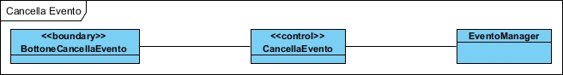

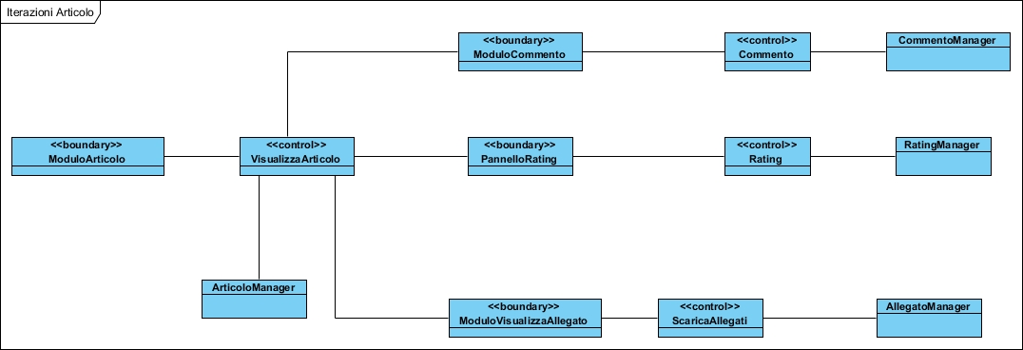

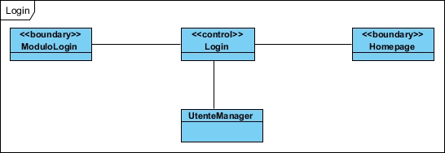

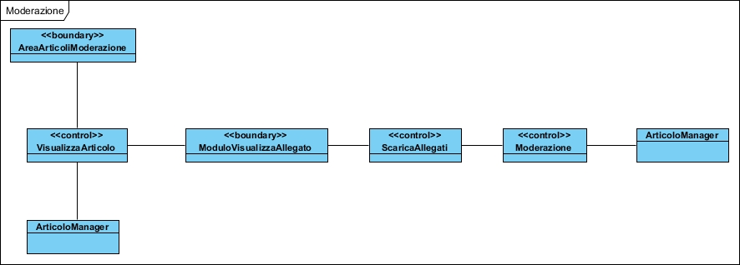

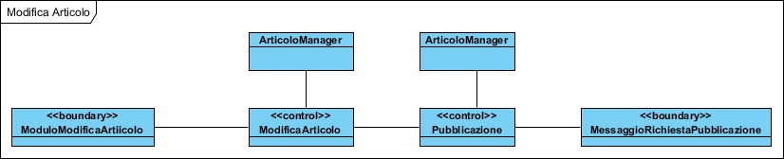

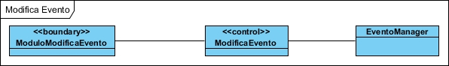

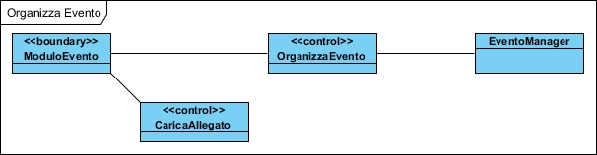

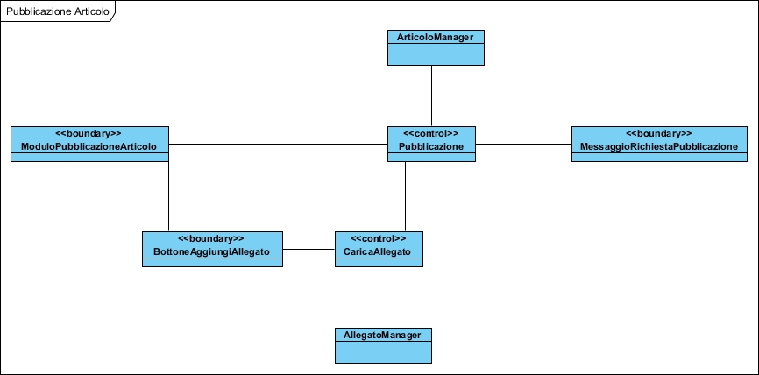

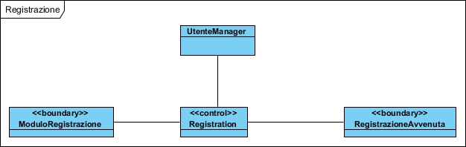

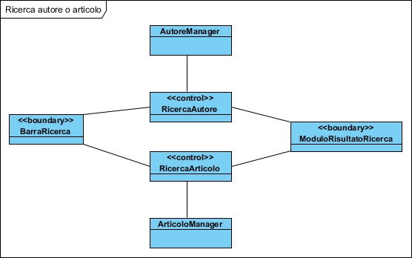

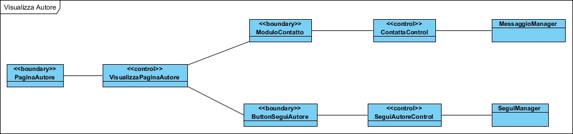

**3.4.4 Dynamic Model**

**3.4.4.1 State Chart Diagram**

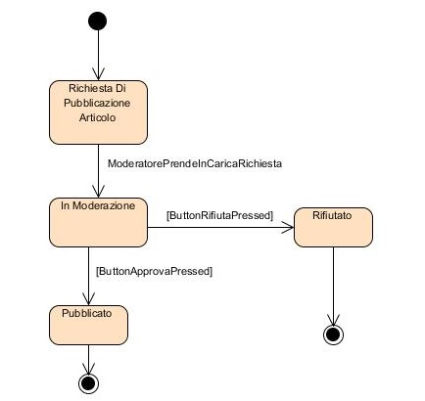

**3.4.4.2 Activity Diagram**

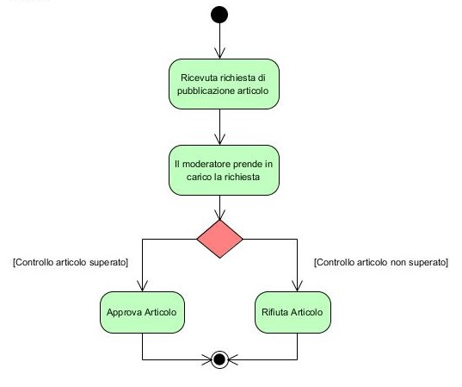

**3.4.4.3 Sequence Diagram**

**3.4.5 User interface and navigational path**

**3.4.5.1 Mock-ups**

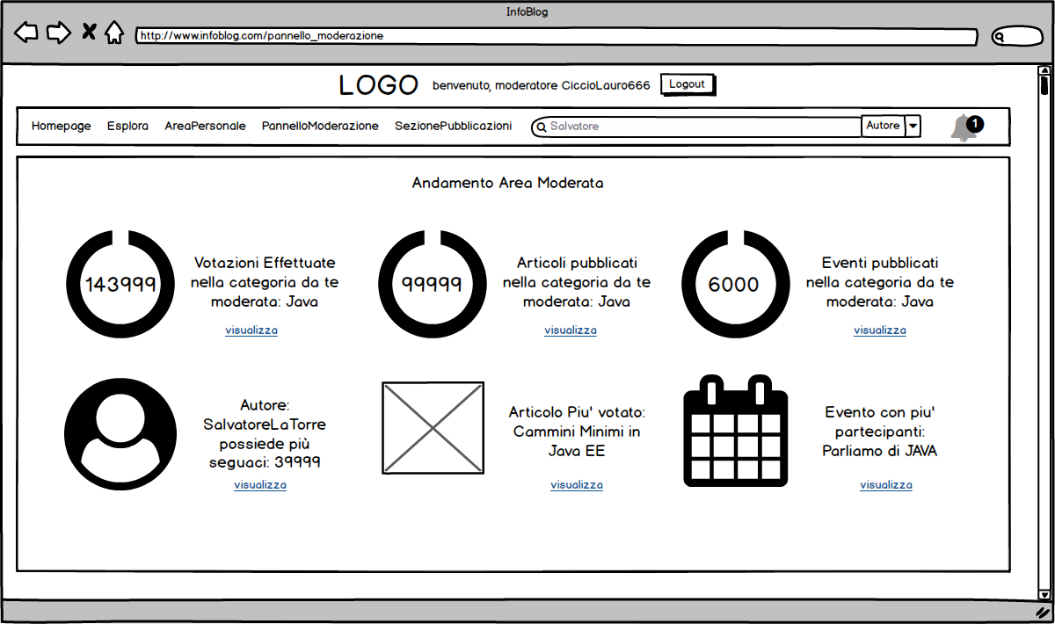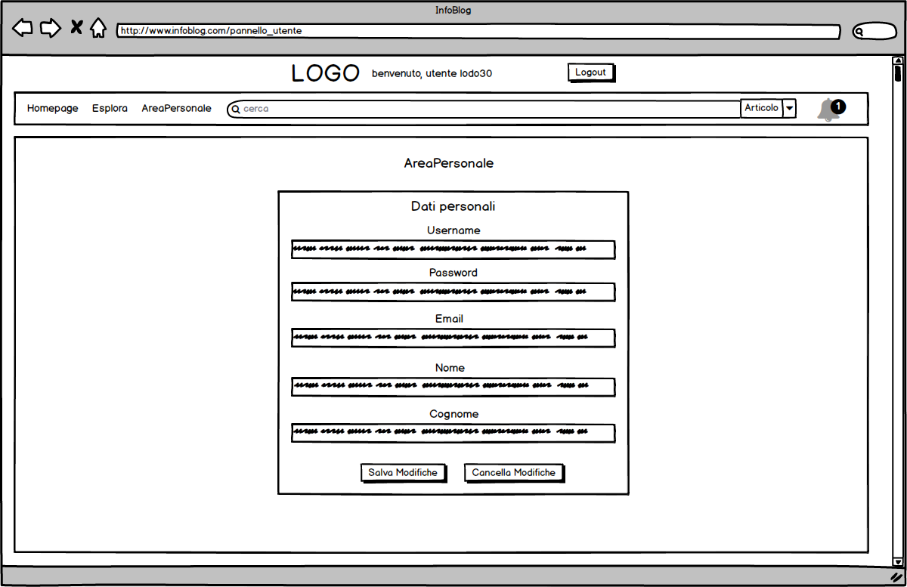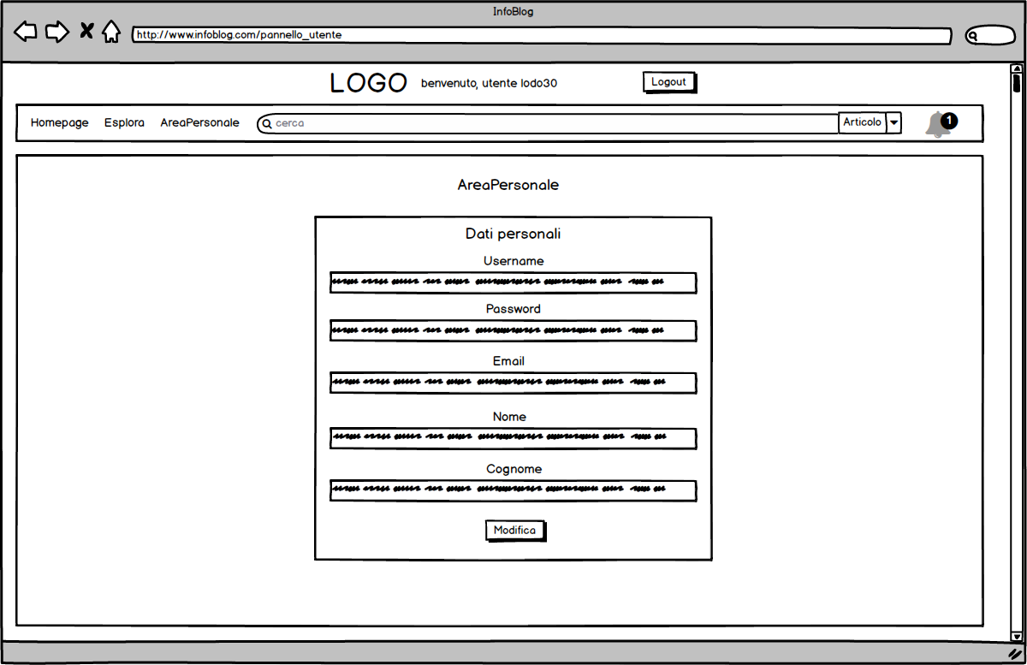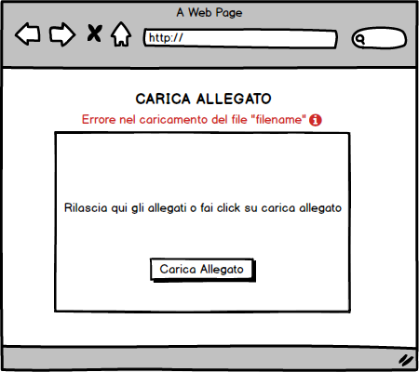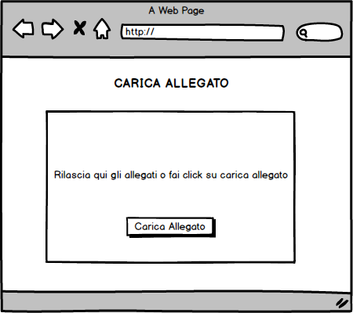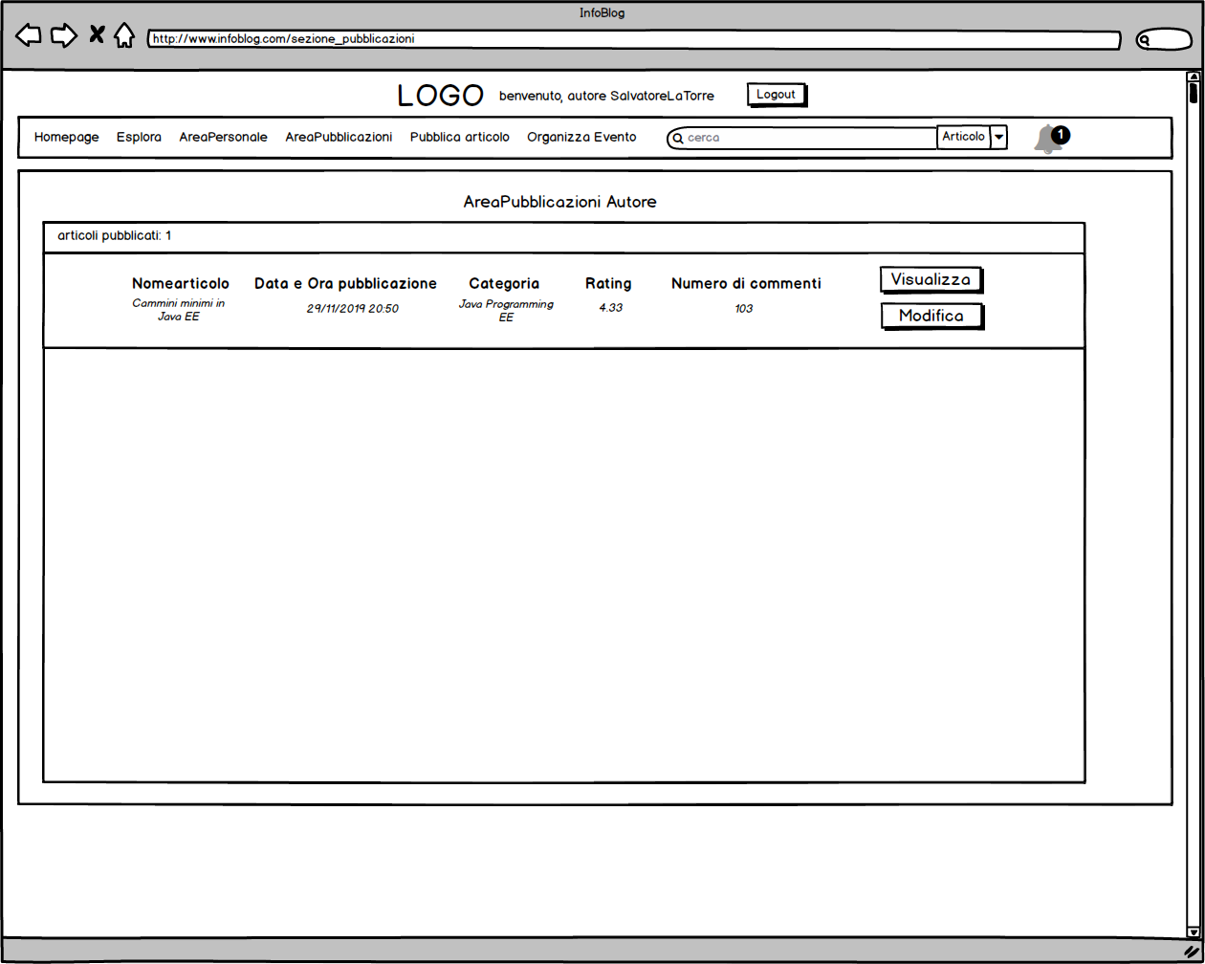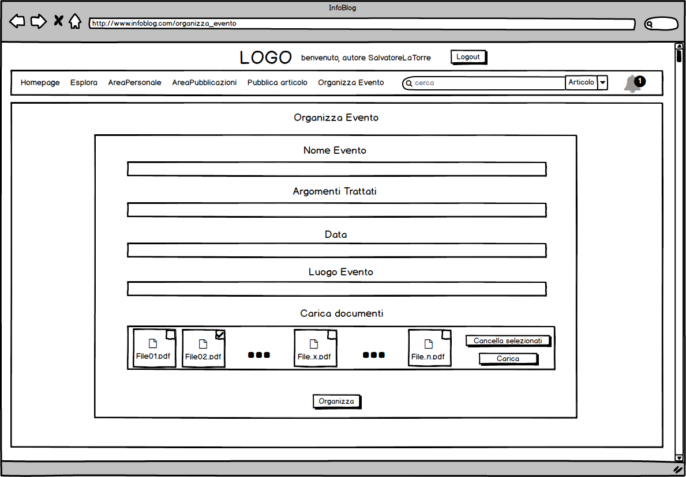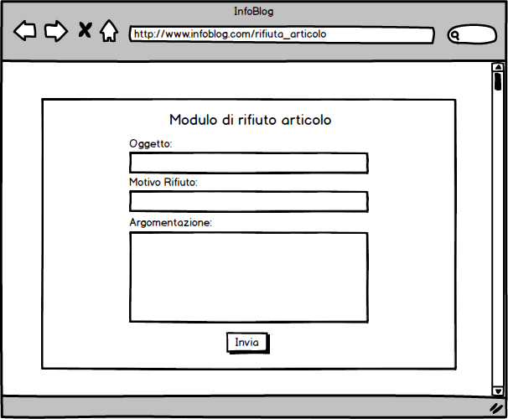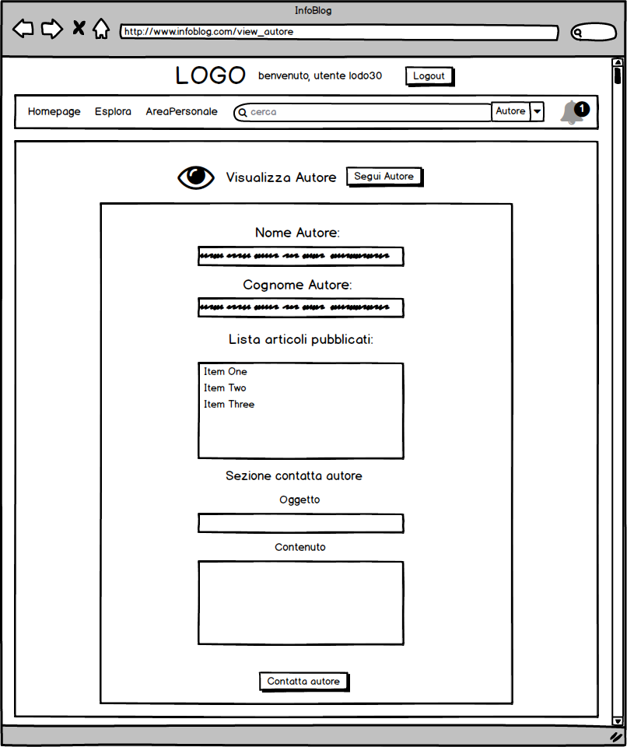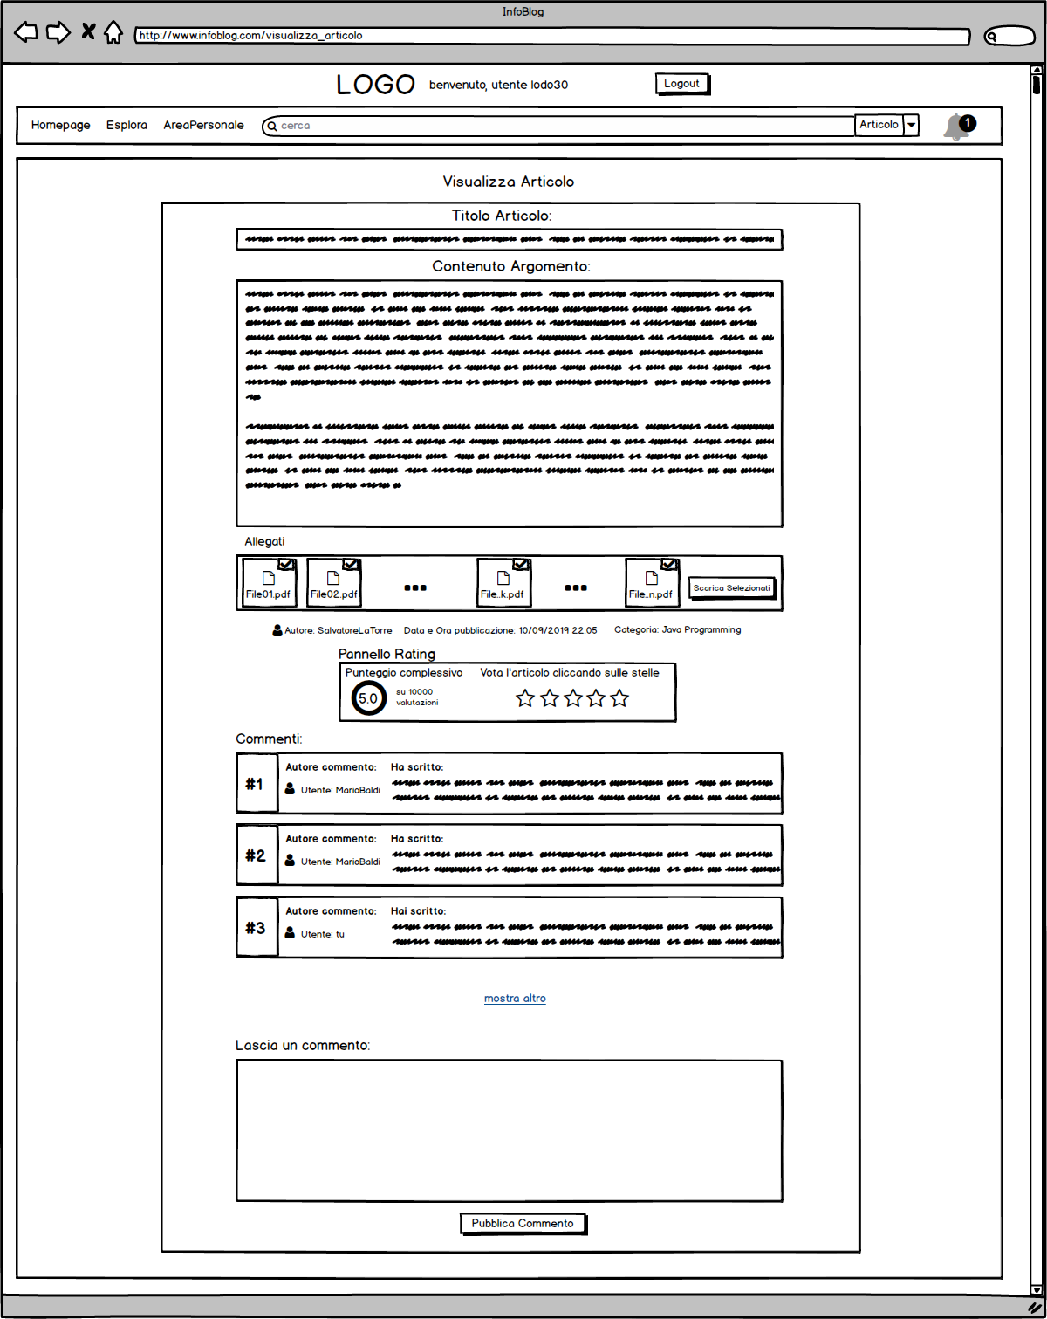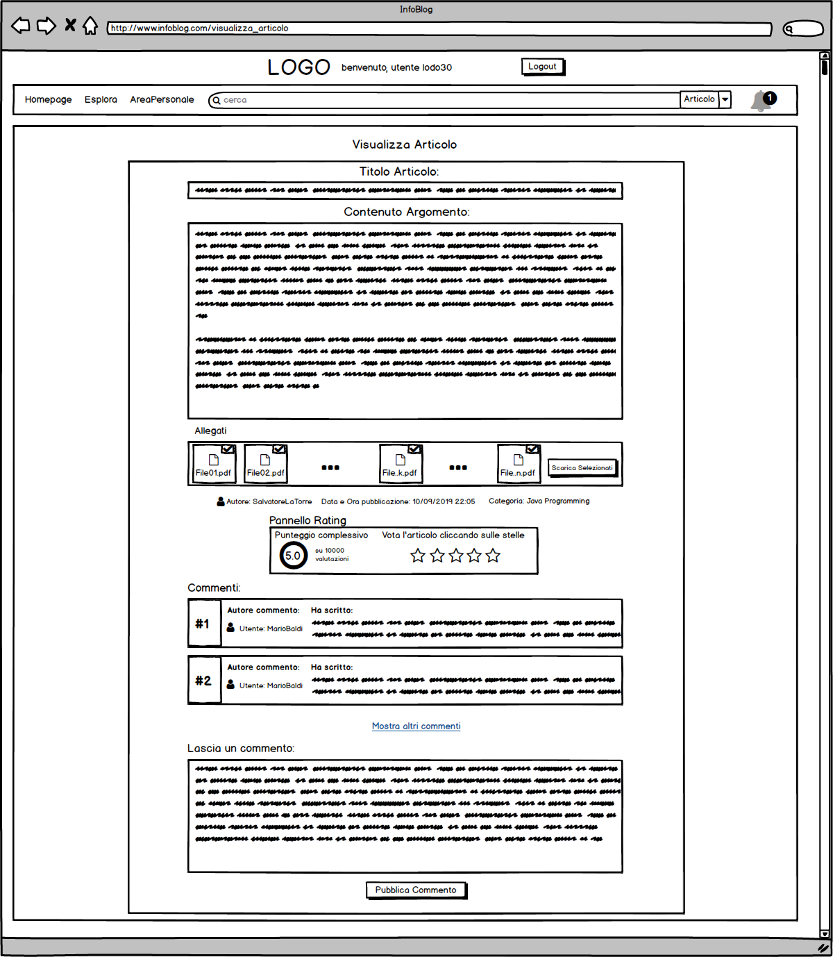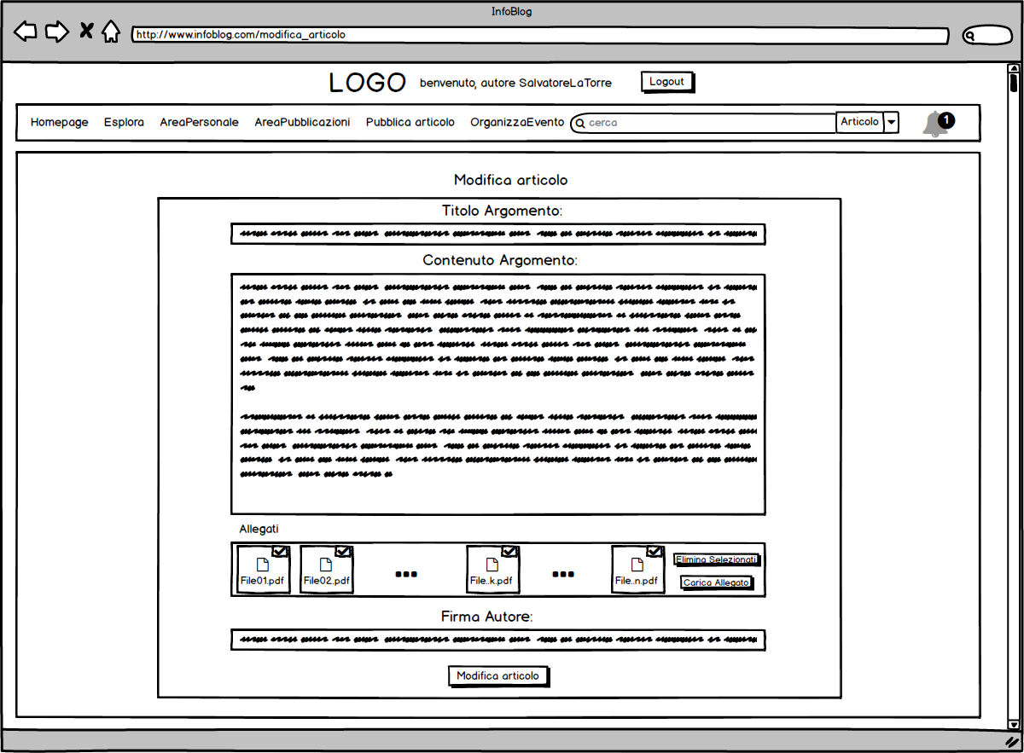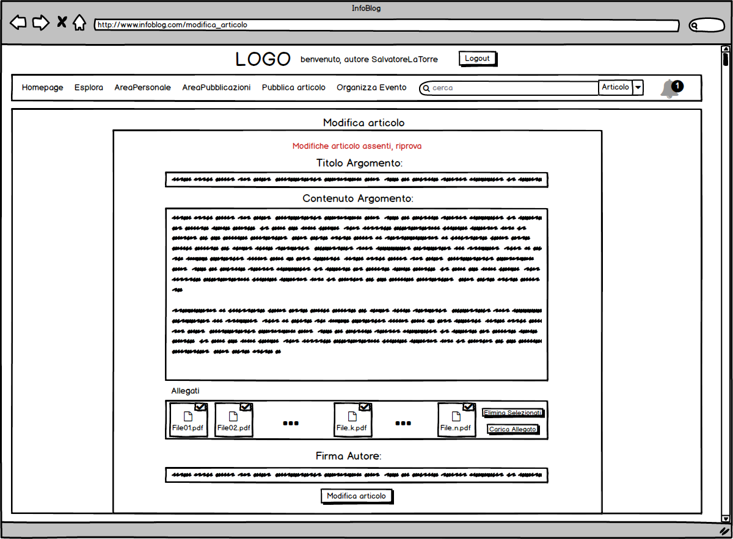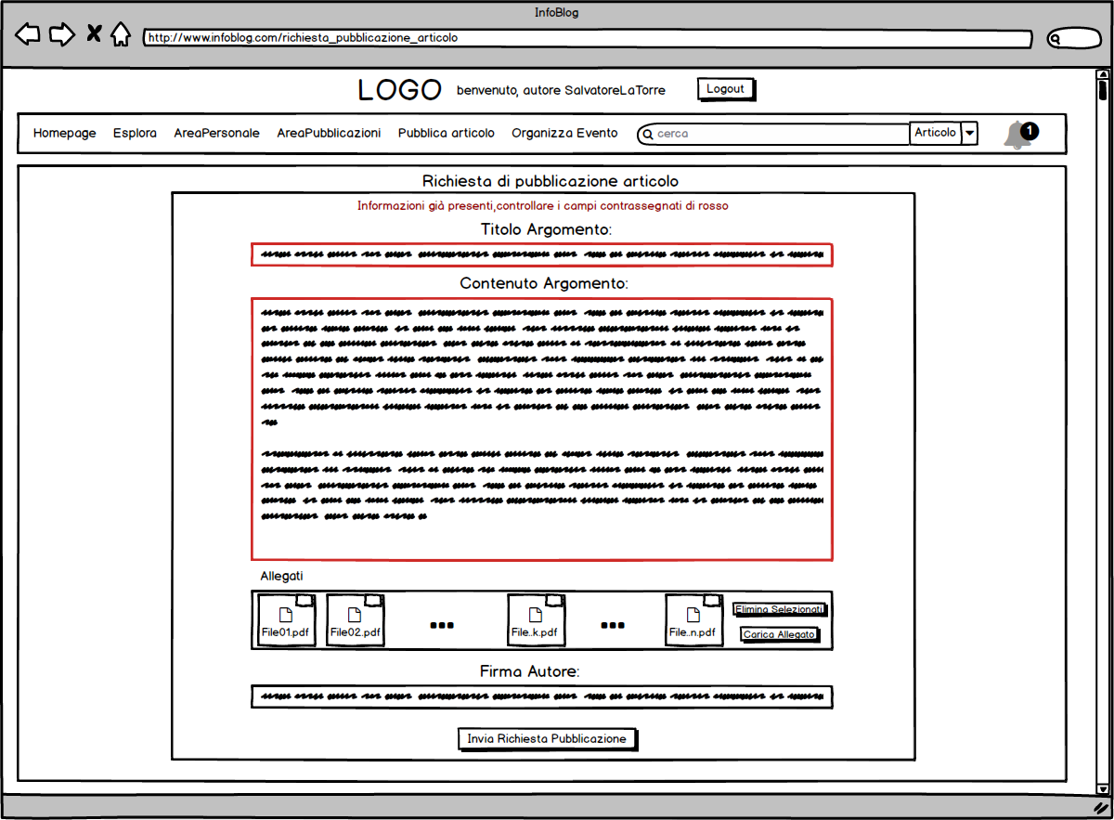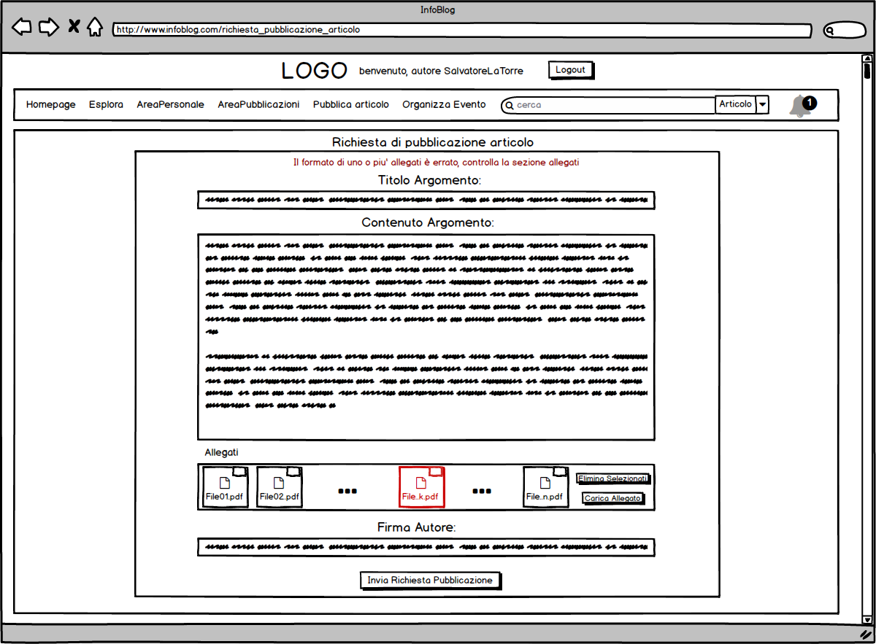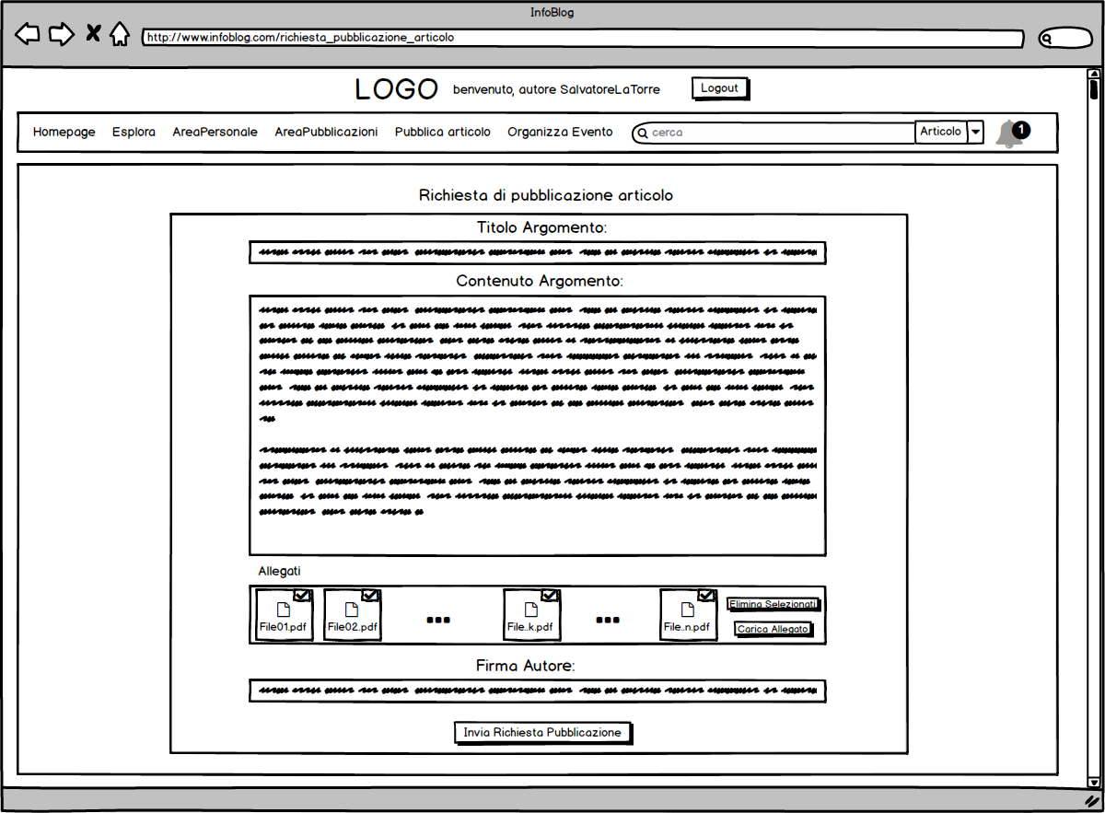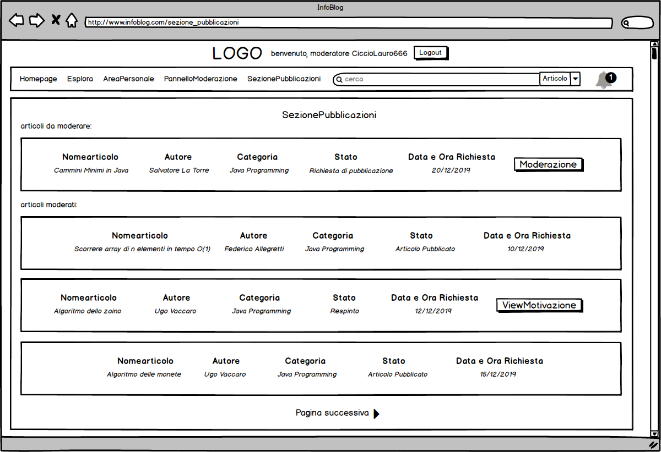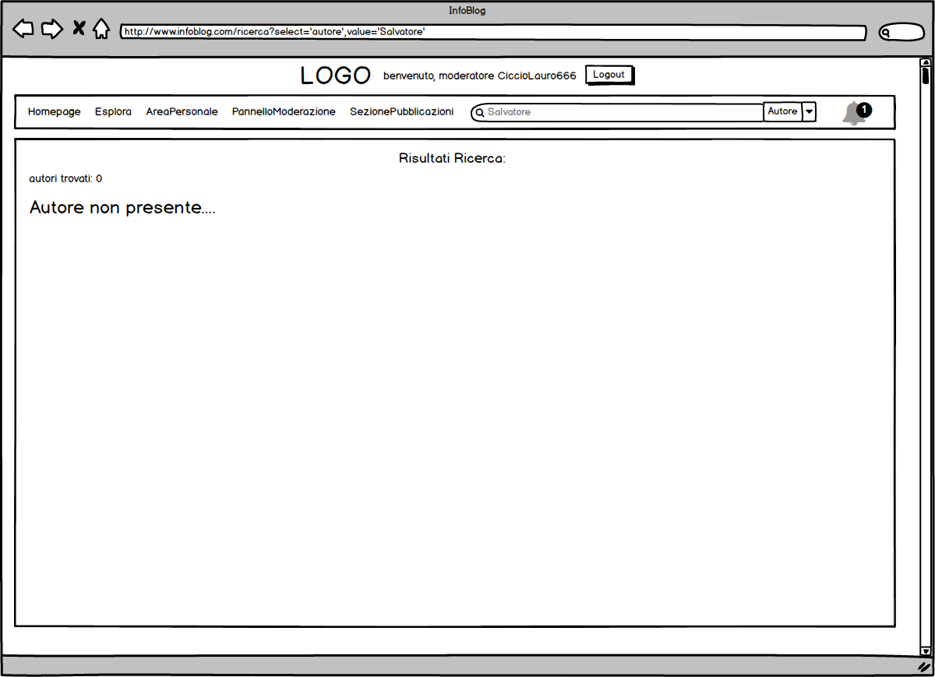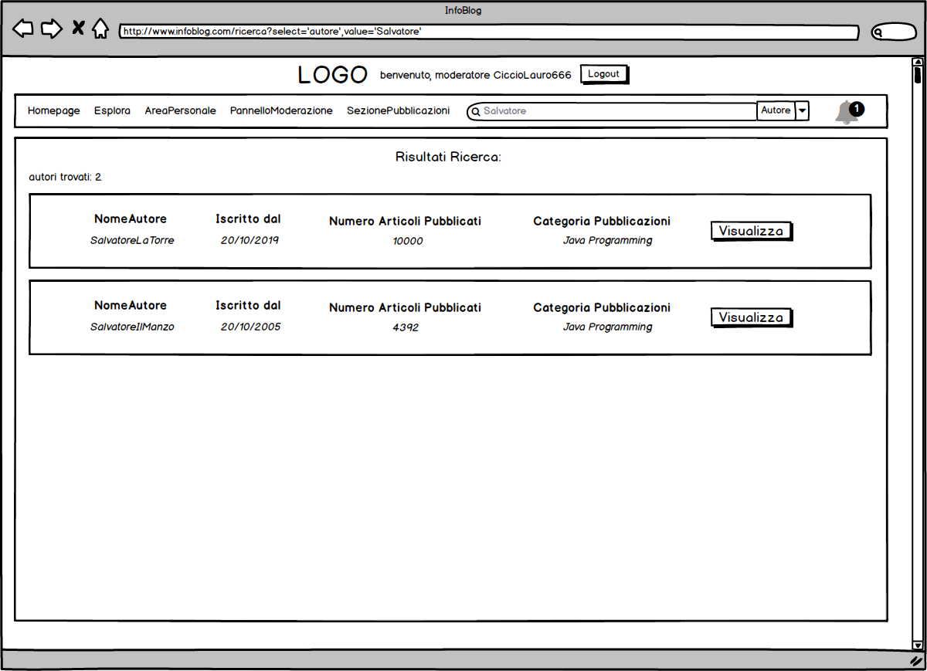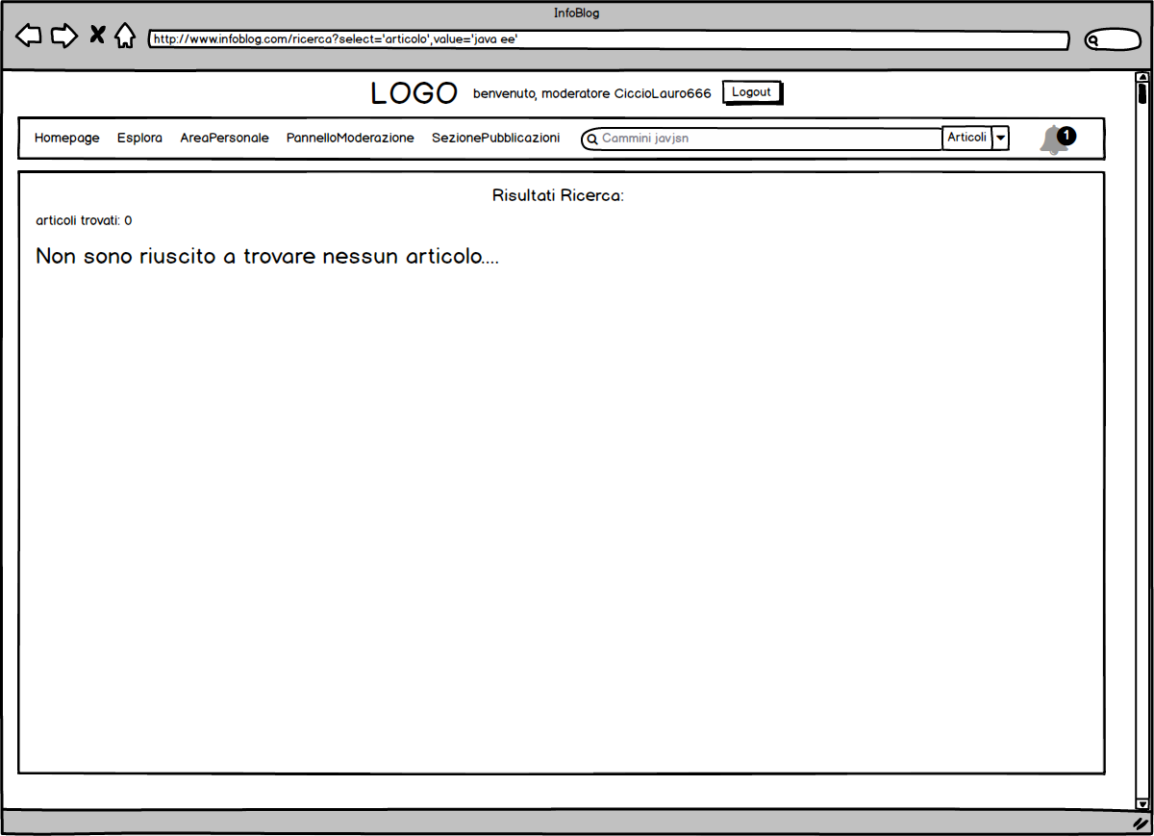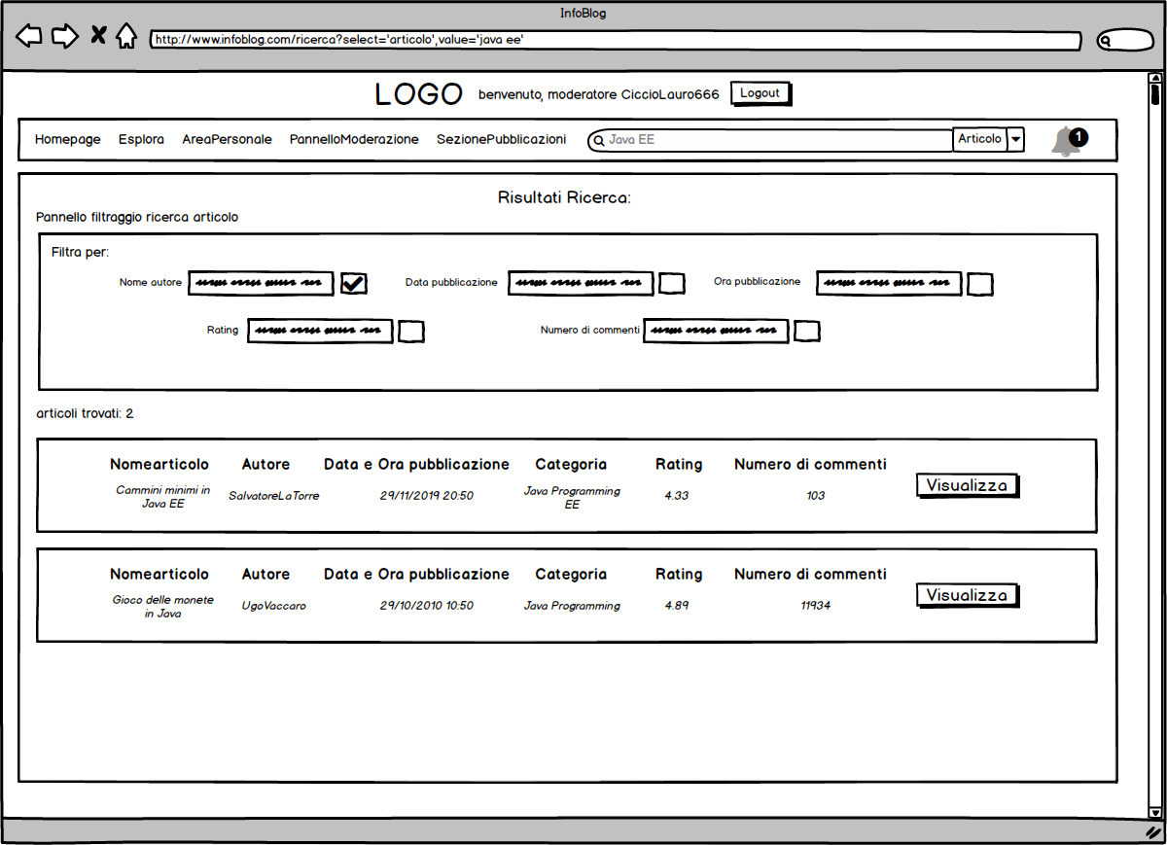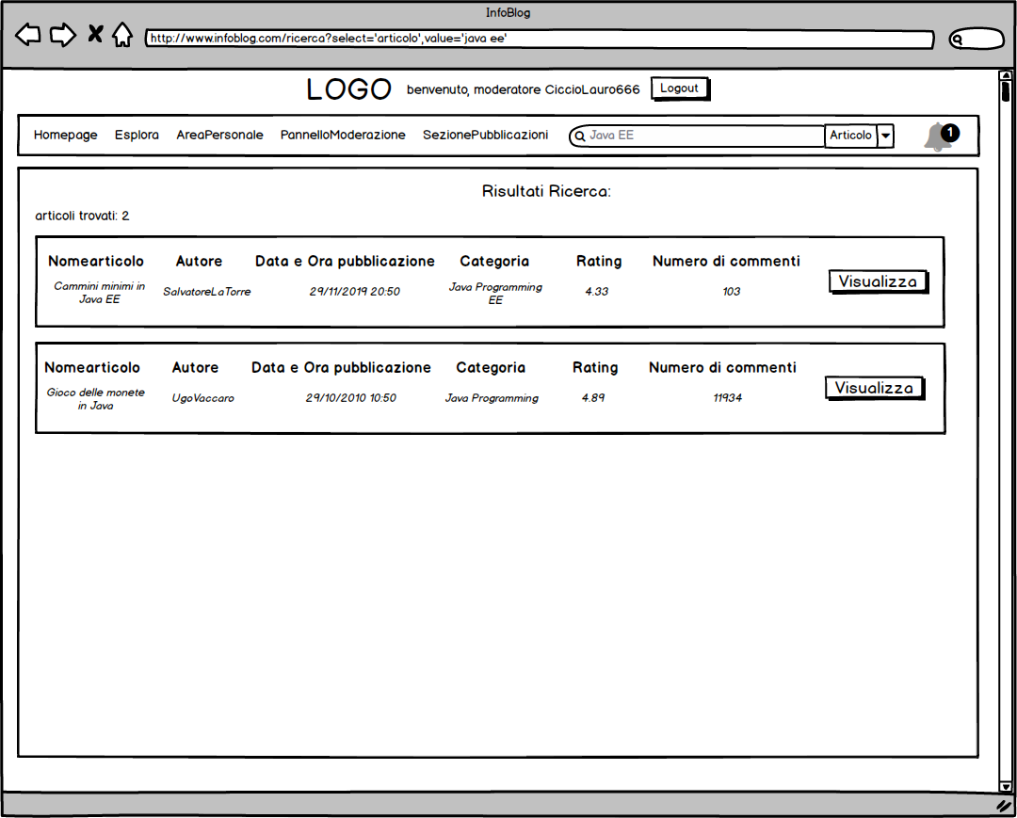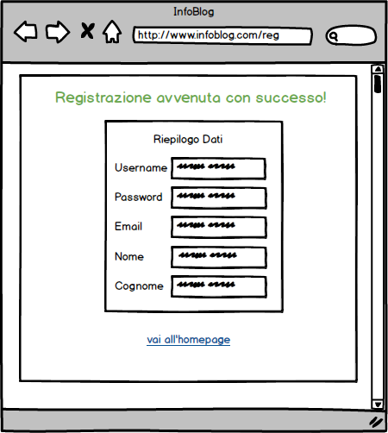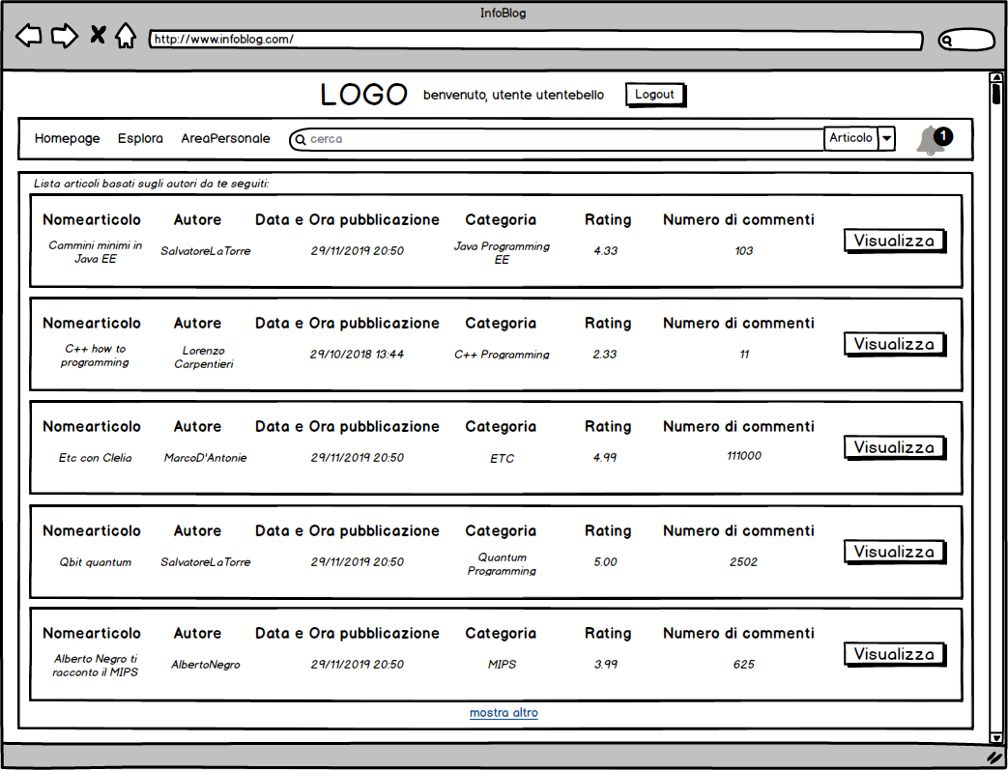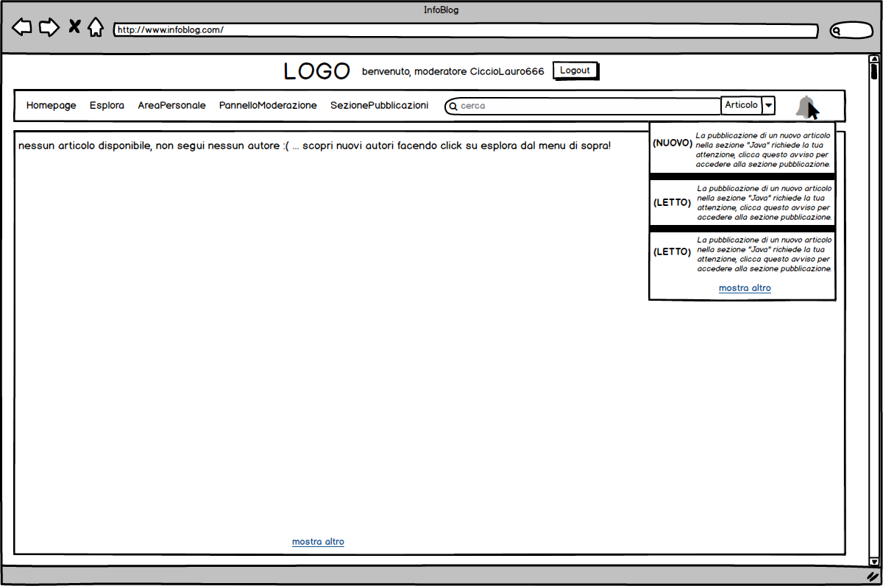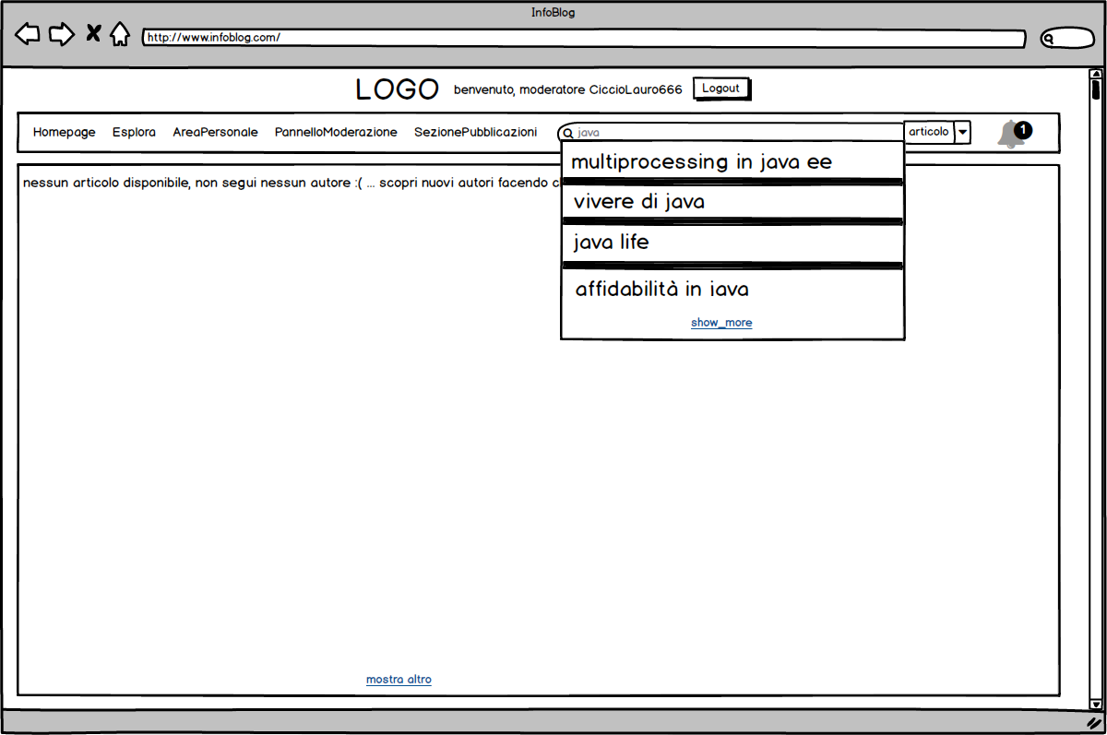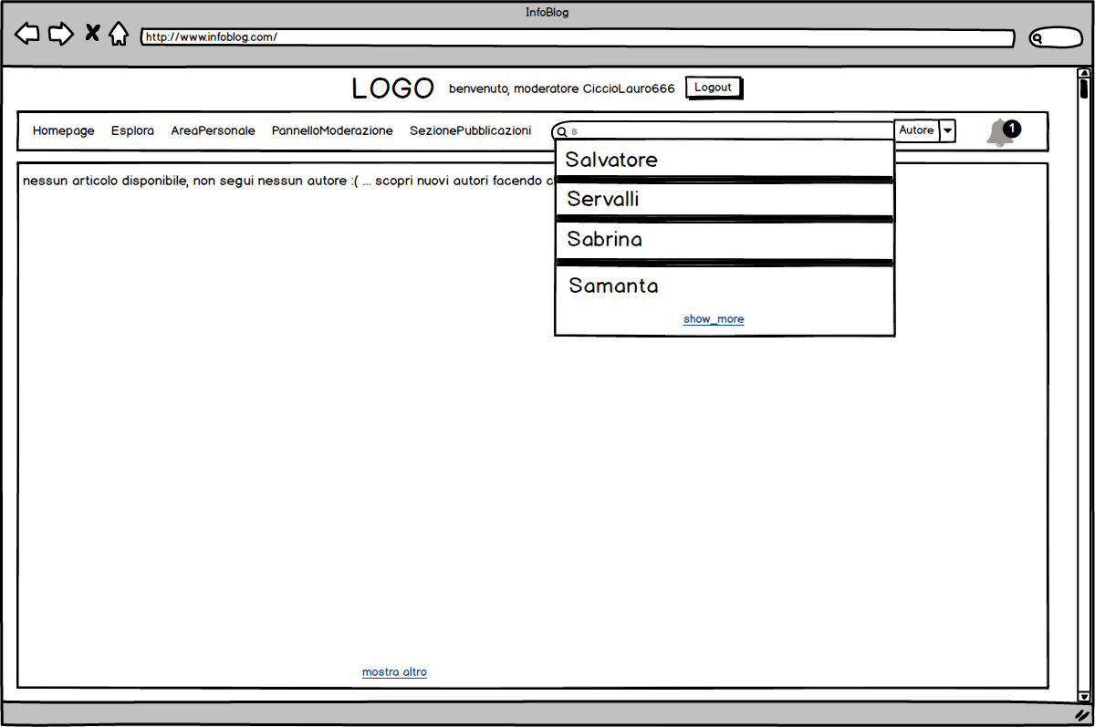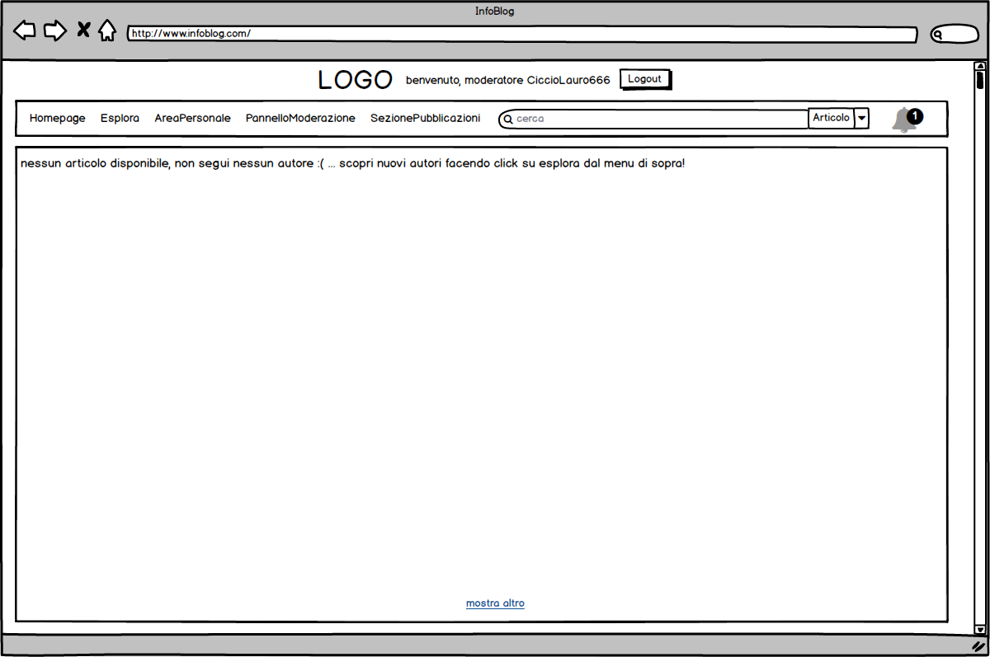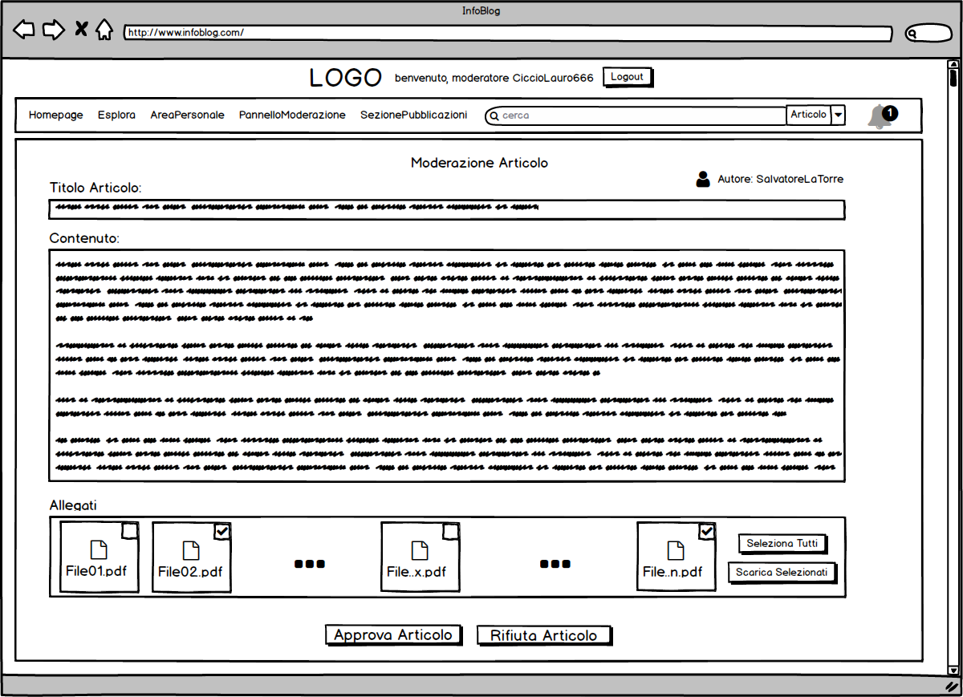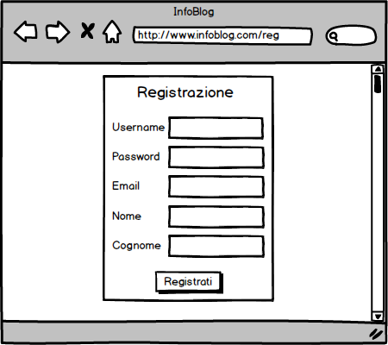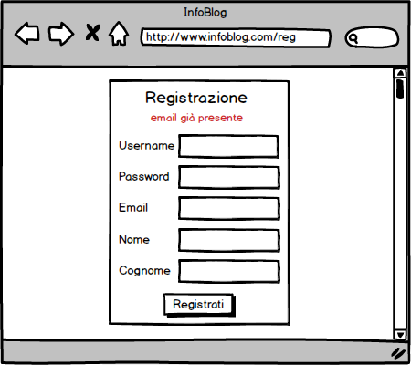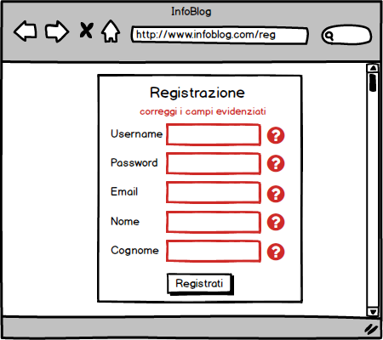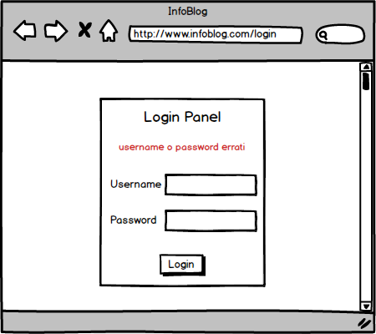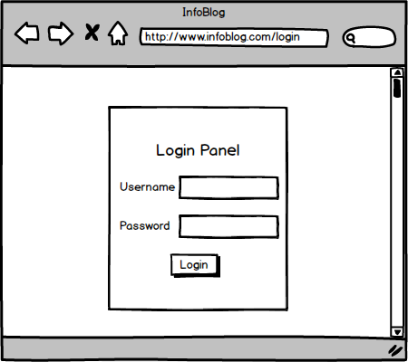

**3.4.5.2 Navigational path**

**3.5 Glossary**

|  |  |
| --- | --- |
| Moderatore | *Il moderatore è un utente che ha l’incarico di dirigere e coordinare quelle che sono le richieste di pubblicazione, verificandone la coesione e la validità dell’argomento trattato all’interno dell’articolo prima della loro pubblicazione.* |
| Autore | *L’autore è un utente che ha la possibilità di realizzare un proprio articolo oppure modificare un proprio articolo già pubblicato in Infoblog.* |
| Rating | *Il sistema offre la possibilità di assegnare un voto che va 1 a 5 stella/e ad un articolo, 1 stella sta per “Pessimo” fino ad arrivare a 5 stelle “Incredibile”.* |
| Moderazione | *Un articolo, prima di essere visibile all’interno del sistema deve essere prima controllato da un moderatore che prenderà in carico l’articolo. Solo quando il moderatore valuta l’articolo “Valido” sarà reso visibile su Infoblog da tutta l’utenza. Se il moderatore valuta l’articolo “Respinto” allora l’articolo non sarà visibile dall’utenza di Infoblog.* |
| Risultato moderazione | *Un moderatore può valutare un articolo, durante la sua moderazione e presa a carico, ed assegnandogli una valutazione che ne deciderà l’esito della sua pubblicazione:*   * *“Valido”, l’articolo è stato accettato e di conseguenza sarà reso visibile un Infoblog.* * *“Respinto”, l’articolo non è stato accettato e di conseguenza non sarà visibile su Infoblog. Il moderatore informerà l’autore del motivo del rifiuto mostrandogli i difetti dell’articolo stesso.*   *Indipendentemente dal risultato, il moderatore informerà, via e-mail, l’autore riguardo l’esito della moderazione.* |